**Année 2020 - 2021**

**Recherches de fin d’études :**

**La Sphalérite**

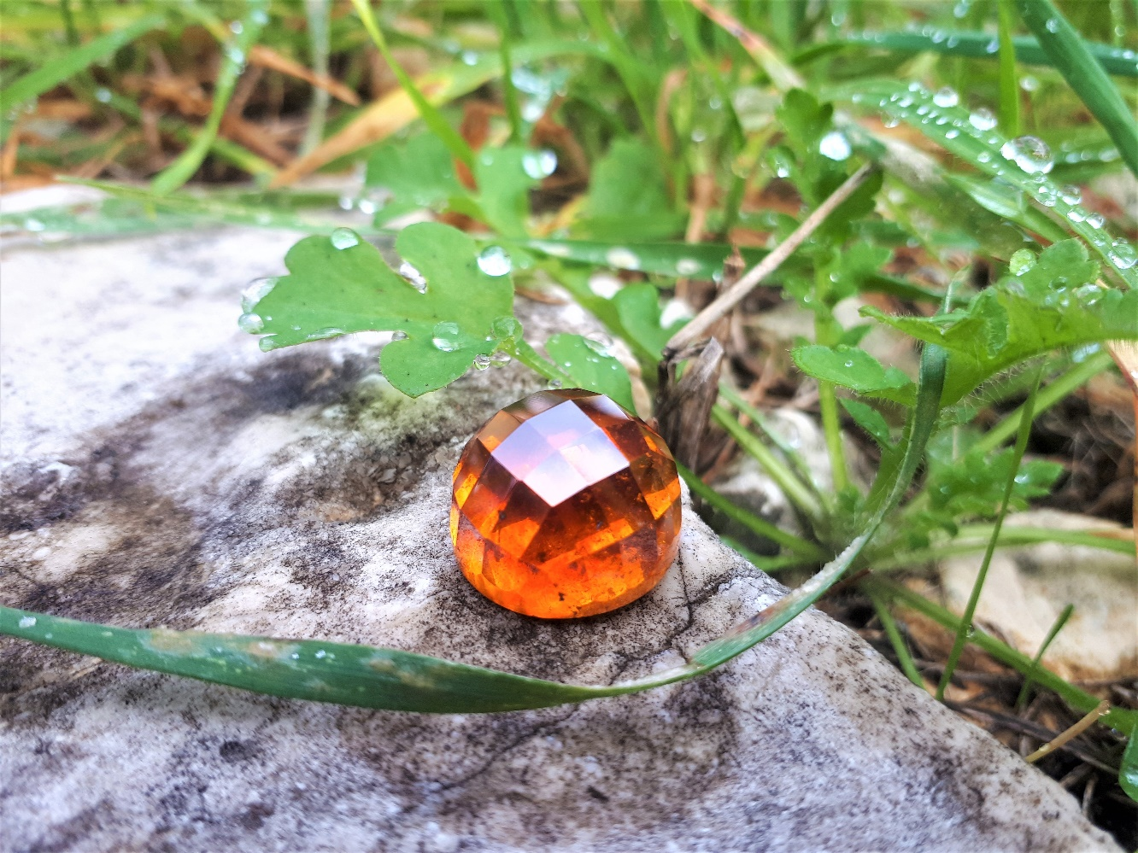

**Ecrit et réalisé par Romain Jaume**

**Remerciements**

Je tiens à remercier toutes les personnes ayant contribué à la réalisation de ce sujet de recherches de fin d’étude.

Je voudrais dans un premier temps remercier mes professeurs Mr Lescuyer Loïc ainsi que Mme Laurent Anne pour leur aide, conseils et accompagnement au cours de ce projet.

Je remercie également tous les professionnels qui ont su me répondre et m’aider dans ma quête d’information :

Madame Gloria Staebler qui m’a indiquée des livres où je pourrai m’informer ainsi que des professionnels à contacter selon mes questions.

Monsieur Braz Nicolas qui m’a aidé dans la recherche de différentes variétés de Sphalérite et avec qui j’ai pu me procurer des spécimens présents dans cette recherche.

Monsieur Boliuk Viktor qui m’a apporté des informations concernant la synthèse réalisée à partir de Chemical Vapor deposition (CVD).

Vip-gems, un vendeur thaïlandais avec qui j’ai pu traiter pour des spécimens particuliers de Sphalérite.

Yaolihong2013, une vendeuse chinoise qui m’a aidée dans ma recherche de synthèse et qui a bien voulu me renseigner sur leurs caractéristiques et me permettre de vous en présenter.

Monsieur Pacifico Eric pour sa contribution dans les recherches sur la gumucionite.

**1**

Monsieur Neuvillers Stéphane grâce à qui j’ai pu agrandir ma collection de spécimen afin de ne pas étudier que les variétés espagnoles et bulgares.

Monsieur Gavrilenko Egor pour sa grande aide sur le sujet. Il m’a donné des conseils sur ses méthodes de taille de la Sphalérite. J’ai pu acquérir deux de ses pièces qui sont illustrés dans cette recherche.

Monsieur Downs Robert qui m’a gracieusement permis d’utiliser les données présentes sur son site afin de pouvoir les utiliser pour mes démonstrations.

Ensuite, je voudrais porter un point d’honneur à tous mes camarades de ma promotion mais surtout porter une attention particulière à Mr Febbraio Florent qui m’a grandement soutenu au cours de ces recherches et qui m’a aidé à prendre de belles photos d’inclusions comme vous pourrez le remarquer plus tard au sein du sujet.

**2**

**Introduction.**

C’est lors de ma première année en Bachelor Gemmologue Expert en 2018 sur un stand d’une bourse aux minéraux à Marseille que je tombais sur une étrange gemme verte taillée qui attira tout de suite ma curiosité. Elle avait des feux comme je n’en avais jamais vu nulle part ailleurs. Il y en avait 5-6 et portaient le nom de « SPHALERITE ». Très rapidement, je suis allé me renseigner sur Internet pour en apprendre un minimum. J’appris que c’était une pierre très peu dure et très fragile par la même occasion. Elles venaient toutes d’Espagne. A des prix relativement élevés, le vendeur me confiait qu’il s’agissait de gemme dit de collection et que par conséquent ça ne s’adressait pas pour autant à n’importe qui.

A la suite de cette bourse, je me suis mis en tête de trouver et voir le maximum de Sphalérite que je pouvais sur les bourses et de m’en acheter une. Je trouvais mon bonheur au salon de Sainte-Marie-aux-Mines en 2019 auprès d’un espagnol qui possédait de magnifiques sphalérites avec une très belle qualité de taille lui permettant de montrer tout sa faculté de dispersion. C’est ici que j’achetais ma première Sphalérite.

C’est après lors de ma deuxième année où je découvris la Sphalérite en cours que je décidais de faire mes recherches de fin d’étude sur cette gemme. Ma décision étant restée inchangée jusqu’à ce jour, j’ai donc réalisé ce document de recherches ayant comme sujet, vous l’avez maintenant compris : la Sphalérite.

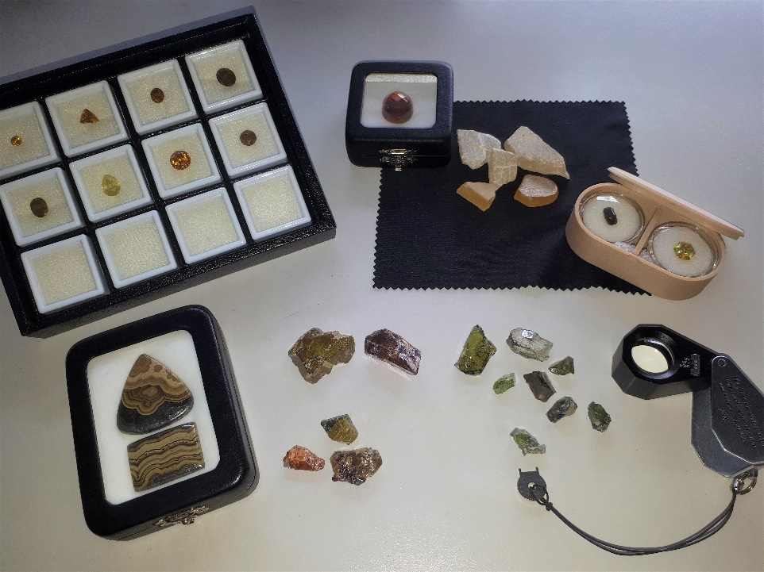

Collection personnelle complète

**3**

**Sommaire**

**Etymologie, lieux et conditions de formation ; page 8 ;**

**Le « Groupe minier d’Áliva » ; pages 9-11 ;**

**Présentation et séparation des différentes variétés ; pages 13-15 ;**

**La Sphalérite en gemmologie ; pages 17-21 ;**

**Traitements, synthèses et confusions ; pages 23-28 ;**

**Les utilisations de la Sphalérite ; pages 29-31 ;**

**Etude de marché sur la Sphalérite ; pages 33-45 ;**

**Conclusion ; page 46 ;**

**Annexe ; page 47 ;**

**5**

**Etymologie, lieux et conditions de formation :**

On ne sait pas vraiment en quelle année exactement la Sphalérite a été découverte. On sait juste que des mineurs allemands en ont trouvé en croyant que c’était de la Galène (PbS) ou un autre minéral de ce genre de densité contenant du plomb. On nous parle du Moyen-Age. Et nous avons aussi des appellations de « blende » pour la première fois en 1546 par Georgius Agricola (*De veteribus et novis metallis*, 1546). Cependant c’est Ernst Friedrich Glocker, minéralogiste, géologue et paléontologue allemenand du XIX° siècle qui fera la description minérale de la Sphalérite en 1847. Elle fut baptisée comme cela grâce au terme d’origine grecque « sphaleros » signifiant « trompeur » rappelant la confusion avec la Galène notamment. En effet, à l’époque on confondait la galène avec la sphalérite car elles cristallisent toutes les deux dans le système cubique et la sphalérite peut avoir tendance à se présenter sous une forme opaque dans les tons gris à noir due à une forte concentration de fer. Variété distincte de la Sphalérite que l’on appelle aujourd’hui Marmatite mais nous y reviendrons plus tard.

La Sphalérite se cristallise via des fluides hydrothermaux qui vont venir amener les différents éléments qui composent la Sphalérite comme le zinc (Zn), le fer (Fe), le cadmium (Cd) et le soufre sous la forme de sulfure d’hydrogène (H2S).

En effet, lors d’une divergence entre de 2 plaques tectoniques, des fissures se créaient et l’eau froide peut ainsi descendre avant de rencontrer des zones chaudes. Elle va donc remonter et ramener ainsi avec elle plusieurs éléments qui vont dépendre des roches rencontrées au cours de son parcours. Les dorsales peuvent s’engouffrer sur plusieurs centaines de mètres. Les Sphalérites se cristalliseront après dans des brèches minéralogiques et autour.

Impossible en parlant de Sphalérite de ne pas parler de la mine d’Áliva dans la région de Cantabria en Espagne. Là-bas, une divergence de plaques tectoniques a donc eu lieu à un moment donné aboutissant sur ce qu’on appelle une faille inverse. Il s’agit d’un plan incliné fréquemment autour des 30° où le rapprochement des deux compartiments a entraîné le soulèvement du premier (supérieur) sur le second (inférieur).

Les zones minéralisées se trouvent notamment avec les surfaces dolomitisées (ce qu’on va chercher dans un premier temps). Ces surfaces sont blanches.

**7**

**Le « Groupe minier d’Áliva » :**

Des activités minières avaient lieux dans la région déjà depuis 1577 car les habitants locaux étaient pauvres. La mine fut découverte et les premières extractions de minerais commencèrent en 1856. Cependant la mine était séparée en plusieurs concessions (plus d’une dizaine) réparties sur 3 sociétés différentes :

* La première « Sociedad Minera La Providencia » qui possédait notamment la concession « La Almanzora » aujourd’hui connue sous le nom de « Las Mánforas » ; qui est encore sans doute actuellement la première provenance que l’on va retrouver sur les sphalérites gemmes du marché. 8 concessions au total pour une activité qui durera entre 1859 et 1927.
* La seconde se nommant « Real Compañía Asturiana de Minas » ou encore en français « Compagnie royale asturienne des mines », possédait 6 concessions.
* Le troisième partenaire de ce trio se trouve être « Manuel Palancios Anton » qui occupera les 5 dernières concessions du complexe d’Áliva. Contrairement à ses deux voisins, on va retrouver de ce côté-ci des périodes d’activités assez courtes jusqu’au XX° siècle où celles-ci vont se retrouver rachetées par ses concurrents.

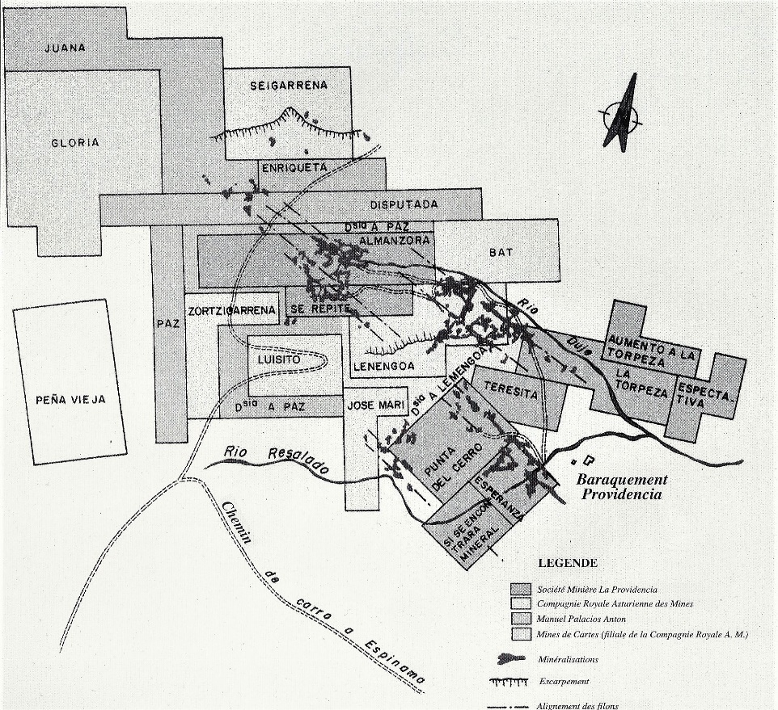

Carte des concessions minières d’Áliva (modifiée par J.M. Mazarrasa, 1930

* Image tirée du *Le Règne Minéral n°63 « Les Sphalérites D’Áliva »*, 2005

**9**

En effet, bien que toutes les concessions présentes étaient réparties entre 3 sociétés, celles-ci se sont vues changer de propriétaire et ce, jusqu’à changer de société. Autant de changement auront lieu jusqu’en 1981 où toutes ces zones finirent par se retrouver sous la possession de « Real Compañía Asturiana de Minas ».

Aujourd’hui, toute la zone minière d’Áliva est fermée est déclarée comme zone protégée sous le terme de « Parc Naturel ». Le paysage ayant était modifié et complètement écrasé par l’intense activité minière qui s’y trouvait. Il est aujourd’hui interdit d’y pénétrer si ce n’est d’avoir un véhicule autorisé, d’être un fermier pour y promener son bétail ou encore à moins de tout simplement habiter dans les environs.

La mine de Las Mánforas en tout a été creusé sous 6 niveaux entre 1468 et 1603m. Ce qui donne une différence totale de 135m. Seulement 2 niveaux ont été réalisé et utilisé jusqu’à la fin du XXème siècle. Toutes les galeries réalisées en suivant les zones minéralisées de forme irrégulière ont été voué à être utilisé comme voie de communication et de transport pour l’extraction. L’extraction se faisait à l’aide de panier en osier au tout début avant de passer à des wagonnets d’une capacité de 500kg.

Les niveaux communiquent entre eux grâce à un puit installé en 1957 qui fut agrandit au fur et à mesure que les niveaux se créaient. Le deuxième puits fut construit en 1975 permettant l’accès aux 6 niveaux.

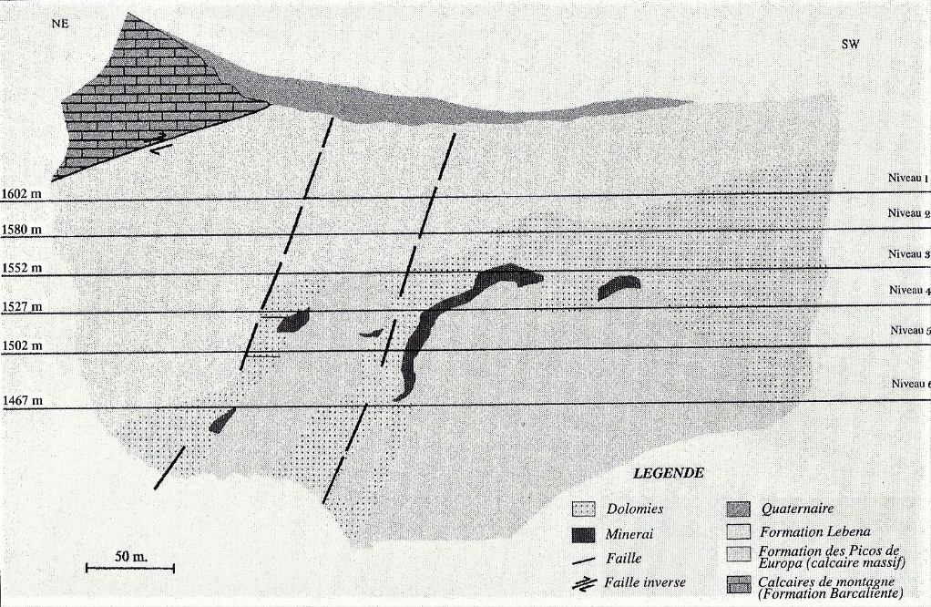

Coupe géologique de la mine d’Áliva (d’après M. et T. Ansart, modifié par Gomez Fernandez et al., 2000)

* Image tirée du *Le Règne Minéral n°63 « Les Sphalérites D’Áliva »*, 2005

**10**

Mais nous retiendrons surtout la « grosse poche du 4ème niveau » connue sous le nom de *Gallerie La Esperenza*. C’est une brèche minéralisée située donc au 4ème niveau qui a donné très certainement les plus beaux minéraux de collections de la mine. Cette poche atteignit les 9 mètres de longueur rien qu’en suivant un « canal » rempli par cette fameuse brèche. Des spécimens de Sphalérite orange couleur ambre magnifiques avec des cristallisations plus ou moins complexes.

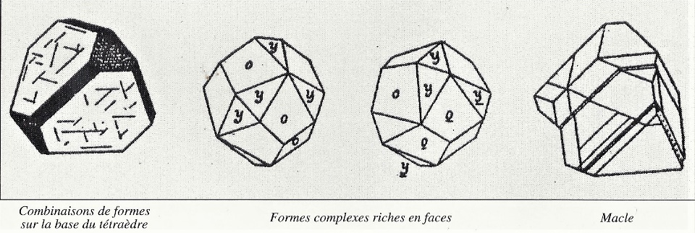

Différentes formes et macles de la sphalérite d’Áliva

* Image tirée du *Le Règne Minéral n°63 « Les Sphalérites D’Áliva »*, 2005

Il était aussi très compliqué à l’époque de voir des mineurs pour leur acheter des spécimens de Sphalérite. Ils étaient constamment surveillés et les visiteurs qui venaient pour essayer d’acheter étaient appelés les « contagieux ». Car il pouvait s’agir d’espions envoyés par la mine afin de contrôler les mineurs pour savoir s’ils vendaient en dehors leurs trouvailles ou non. Les acheteurs qui venaient avaient l’habitude et disaient qu’ils venaient acheter du fromage car l’un des meilleurs fromages d’Europe était fabriqué dans la région le Queso de Cabrales. Ainsi, ils se donnaient rendez-vous dans des villes aux alentours de 60km autour de la mine à Cangas de Onís ou Potes à des heures appropriées. Et ainsi éviter de passer par un « dealer » et risquer d’être vu.

**11**

**3. Présentation et séparation des différentes variétés minérales.**

La Sphalérite comme bien d’autres minéraux possède différentes variétés qui seront à préciser après l’expertise. Ces différences peuvent se trouver dans le nom de la couleur de la pierre, dans la présence ou non de certains éléments chromogènes dans la composition chimique, … Tout va dépendre de la pierre étudiée.

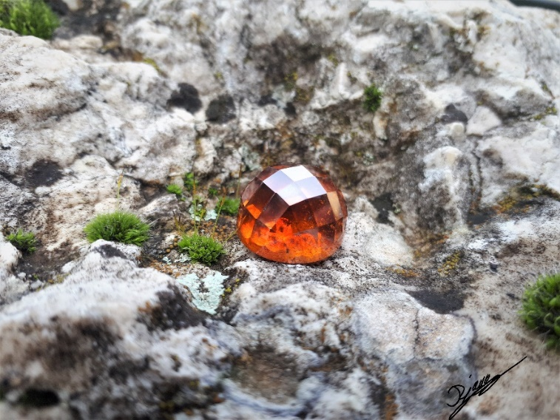

Sphalérite, Espagne, Collection personnelle

Ci-dessous nous allons pouvoir retrouver les différentes variétés de la Sphalérite :

La Cleiophane (ou Cleophane) : variété peu à très colorée dans les tons jaunes à verts. Apparition en 1851. Elle est due à une faible teneur en fer (Fe) et manganèse (Mn). Elle provient majoritairement de Bulgarie mais aussi de Russie, Chine, … On retrouve en synonyme aussi l’appellation de Cramerite.

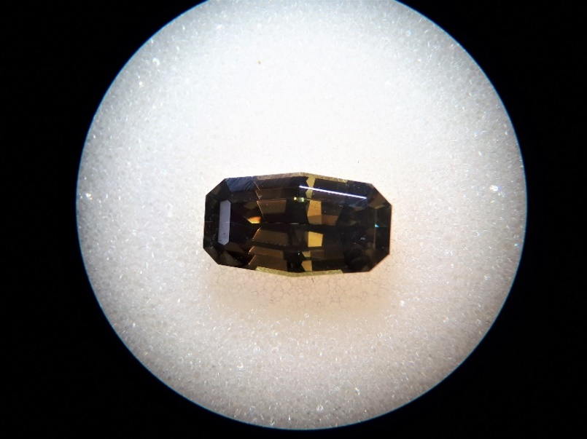

Cleiophane, mine Androvo, Madan, Bulgarie, X8.5, collection personnelle

La Marmatite : variété opaque grise à noire. Très dense car saturée en fer (Fe). On retrouve en synonyme aussi l’appellation de Christophite (ou Chrystophite).

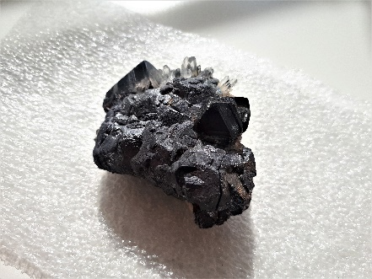

Sphalerite (var. Marmatite), Galène, Quartz et Arsénopyrite, Trepca, Kosovo, collection personnelle

**13**

La Schalenblende : de son origine allemande « schale » signifiant « bol » et « blende ». Cette variété a la particularité d’être reconnaissable par ses zonations de couleurs allant du beige au marron. Ces zonations reprennent les schémas que pourrait avoir la Malachite (ronds, ovales, formes ou lignes irrégulières) par exemple. Elle est composée : d’une mixture compacte de grain fin de sulfures avec une domination de Sphalérite brune à jaune ou beige se présentant sous formes de couches concentriques avec des surface réniformes. Elle peut également contenir de la Marcassite, de la Pyrite, de la Galène et éventuellement de la Wurtzite (assez rare). On pense qu’il s’est formé par cristallisation relativement rapide d’un gel de sulfure à basse température (gel : dispersion colloïdale) » source *mindat.org*. On retrouve en synonyme aussi l’appellation de Brunckite.

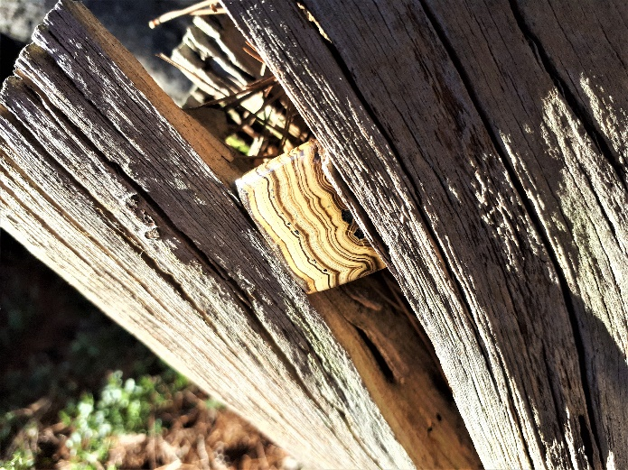 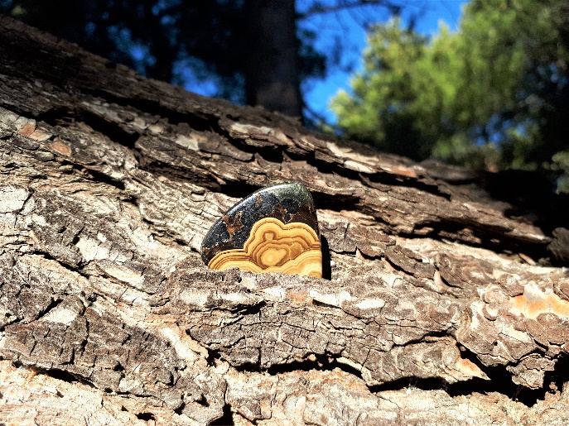

Schalenblendes, Pologne, collection personnelle

La Gumucionite : on ne possède que très peu d’information par rapport à cette variété. D’après *mindat.org*, son nom viendrait de Julio Francsico Gumucio (1900 – 1980) qui était un chef ingénieur bolivien. Il possédait une importante collection de minéraux qui à sa mort a été entreposé et où les restes ont finalement été exposé au grand publique dans la « Casa de la Moneda » dans la ville de Potosí. Cette variété bolivienne de couleur rose/rouge framboise contient 0,64% d’arsenic (As). Des minéraux similaires ont été trouvé au Chili avec 1,7% d’arsenic (As) uniformément répartis. Sa couleur pourrait être causée par la présence de Réalgar (Sulfure d’arsenic : As4S4) qui serait mélangé avec la Sphalérite.

La Przibramite (de Huot) ou la Pibranite : celle de Glocker étant tombée en désuétude et déclassée comme étant un synonyme de la Goethite. De formule (Zn, Cd)S, cette variété peut être composée jusqu’à 2% (2 à 5% selon les sources) de cadmium (Cd). On parle ici de variété cadmifère.

La Sphalérite Indium (In) : variété contenant de l’indium (In). On peut trouver des traces datant de 1995-1996. Russie et Japon pour les provenances.

La Sphalérite Mercure (Hg) : comme pour la précédente, il s’agit d’une variété contenant du mercure (Hg). On pourrait associer ça à la Polhemusite de composition (Zn,Hg)S, Nommée ainsi en l’honneur de Clyde Polhemus (1891 – 1965). Un géologiste américain qui a étudié sur les gisements de mercure et la géologie de l’Etat de Idaho dans lequel est trouvable donc la Polhemusite. Mais elle peut également provenir de certaines régions d’Europe ou d’Asie comme l’Italie, l’Iran, la Chine ou encore l’Australie.

**14**

La Màtraite ou Matraïte : variété particulière jaune brune columnaire densément maclée que l’on a retrouvé en Hongrie.

On va retrouver plusieurs variétés de nom en plus de ceux déjà énoncés plus haut. Bien évidemment, on peut communément trouver l’appellation « Blende » pour désigner la Sphalérite.

Aussi, d’une utilisation d’origine allemande, la Sphalérite couleur miel peut être désignée par le terme « Honigblende ».

Enfin, on aura l’appellation « Cockade sphalerite » pour parler de la Schalenblende. Le mot « cockade » vient tout droit du mot français cocarde faisant le rapprochement entre l’objet et les zonations de couleurs beiges à marron que peut avoir la Schalenblende.

**15**

**La Sphalérite en gemmologie.**

Pour commencer, voici une fiche de synthèse gemmologique pouvant être pour résumer dans un premier temps les caractéristiques de la Sphalérite.

|  |  |
| --- | --- |
| Composition chimique | Zn(Fe)S |
| Système cristallin | Cubique |
| Signe et caractère optique | Isotrope |
| Indice(s) de réfraction | 2,456 |
| Biréfringence (Δn) | Nulle |
| Densité | 3,9 à 4,2 (d’après mes fiches d’analyses) |
| Dispersion | 0,156 |
| Couleurs | Jaune, orange, brun, rouge, vert, rose framboise (Gumucionite), incolore, bleu, gris/noir (marmatite) |
| UVCs  UVLs | Jaune, orange faible à moyen, inerte  Jaune, orange faible à moyen, inerte |
| Spectre d’absorption | 651  667  690  Element(s) chromogène(s) : Cadmium (Cd), Fer (Fe) |
| Inclusions | Givres, lacunes monophases et biphases, cristaux positifs, cristaux négatifs |
| Dureté (Mohs) | 3 à 4 |
| Clivage | Parfait selon {110} |
| Provenance(s) | Partout dans le monde mais essentiellement Espagne, Canada, Bulgarie, Etats-Unis (Wisconsin), Mexique, Brésil, France, Japon… |

Ne disposant pas de réfractomètres capables d’observer les indices de réfraction au-delà de 1,79, ou de pouvoir calculer la dispersion, je suis resté sur les valeurs que nous pouvons retrouver dans les banques de données.

La Sphalérite est spécialement connue pour ses feux qui sont dits « 3 fois supérieurs à ceux du diamant ». Gemmologiquement, les feux traduisent la dispersion d’une pierre, et donc sa capacité à réfracter la lumière blanche pour ainsi renvoyer in fine les très appréciés « feux ».

**17**

La gemme va réfracter les différentes composantes (couleurs) de la lumière blanche à différentes vitesses. Chaque gemme va posséder sa propre plage d’indices de réfraction pour chaque niveau de lumière. Pour calculer la dispersion, le moyen le plus simple est donc de relever les indices de la gemme avec une lumière rouge (686,7nm) puis violette (430,8nm) afin d’avoir la plage d’indice la plus large possible par rapport au spectre visible. Puis on va faire une soustraction qui va être dite absolue (on va regarder la différence entre les deux extrémités). D’où la formule que l’on connait : dispersion = nviolet – nrouge. Les indices n’ayant pas d’unité, le résultat n’en aura donc pas.

Ainsi pour la Sphalérite, cela veut dire que l’écart entre son nviolet et son nrouge est de 0.156. En effet, plus ce résultat est grand, plus la pierre aura de dispersion et elle offrira donc plus de « feux » en conséquence.

Bien sûr, plusieurs facteurs rendent cette dispersion plus ou moins visible à l’œil nu. Il faut que la Sphalérite soit de qualité gemme et de bonne qualité avec le moins d’inclusions possible de préférence de manière à ne pas ternir la pierre. Il faut également que la taille et (si possible) le polissage soient très bien exécutés de manière à ce que la pierre puisse montrer son potentiel. La Sphalérite étant une pierre très difficilement taillable et souvent retrouvée avec pas mal d’inclusion. Ce n’est pas souvent qu’on va retrouver les 0.156 de dispersion. Au mieux on pourra en voir un peu. Le prix d’ailleurs s’en fait ressentir en conséquence.

En général, on va caractériser la sphalérite gemme de sphalérite et les spécimens bruts opaques de blende. Mais on pourra trouver les deux termes dans les deux cas. On les trouvera également lorsqu’elle sera présente en inclusions dans du quartz.

Comme pour la plupart des pierres, la Sphalérite (ainsi que ses variétés) va pouvoir posséder des inclusions de différentes sortes tels que des givres, givres de guérison pouvant parfois être orientés, des inclusions biphases, lacunes, cristaux positifs et négatifs etc.

A titre informatif, j’ai aussi eu vent par un professionnel que de nombreux livres parlent de la présence de Sphalérite au Mexique. Ayant un doute quant à ce sujet, il aurait contacté un ami à lui du Mexique, qui lui aurait affirmé qu’ils n’en possédaient pas là-bas. L’information serait partie d’une publication en 1929 par R. J. Leonard dans *American Mineralogist* volume 14 parlant de Sphalérites vertes dans l’Etat mexicain de Sonora. Je n’ai pas réussi à trouver de rapport d’analyse prouvant l’existence de spécimen provenant de là-bas.

**18**

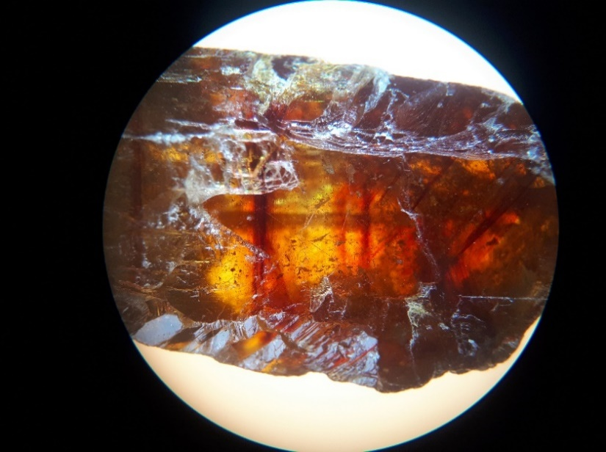

Sphalérite brute orange avec des zones de coloration droites rouges (polychrome)

Provenance : Espagne

Grossissement X12

Collection personnelle

Sphalérite (variété Cleiophane) brune verdâtre avec des zones de coloration droites et des cristaux positifs anisotropes (anomalie au polariscope)

Provenance : mine Androvo, Madan, Bulgarie

Grossissement X27

Collection personnelle

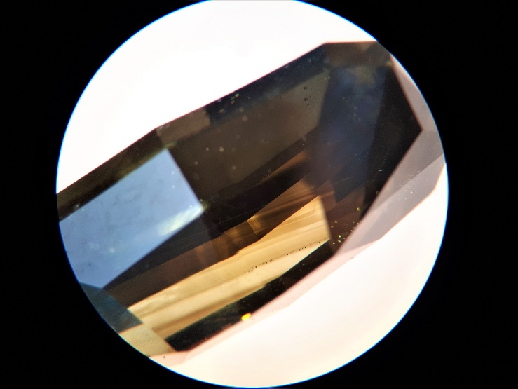

Sphalérite jaune avec des cristaux positifs

Provenance : mine d’Áliva, Espagne

Grossissement X45

Collection personnelle

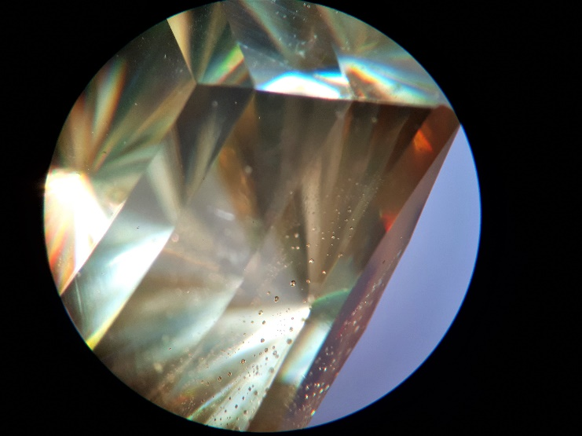

**19**

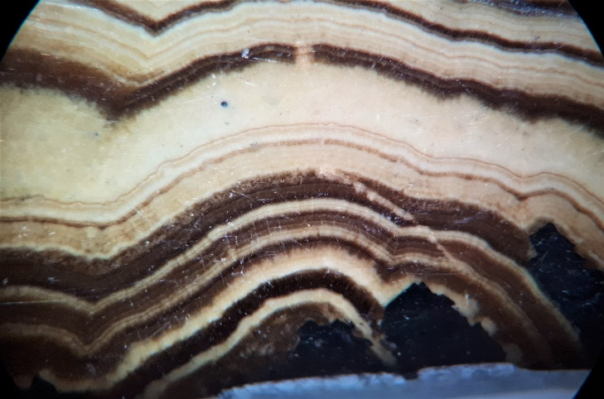

Schalenblende avec Sphalérite zonée et Galène

Provenance : Pologne

Collection personnelle

Grossissement X30

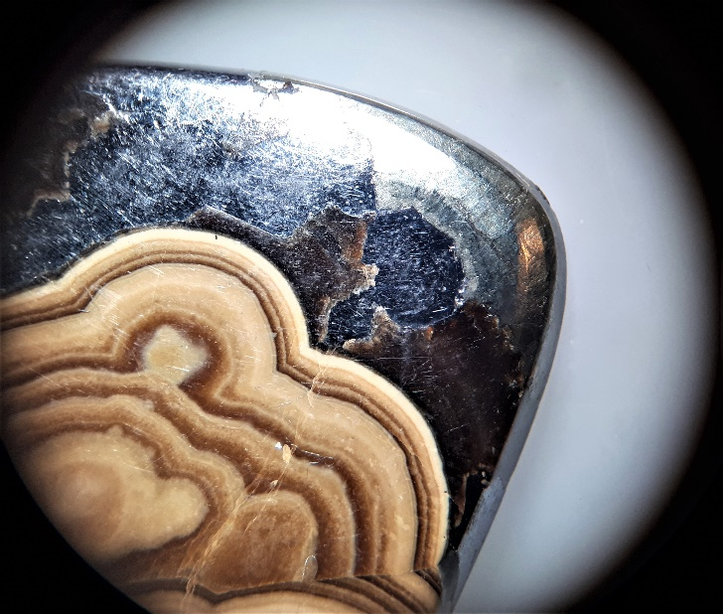

Schalenblende avec Sphalérite zonée, Galène et Marcassite (partie doré)

Provenance : Pologne

Collection personnelle

Grossissement X30

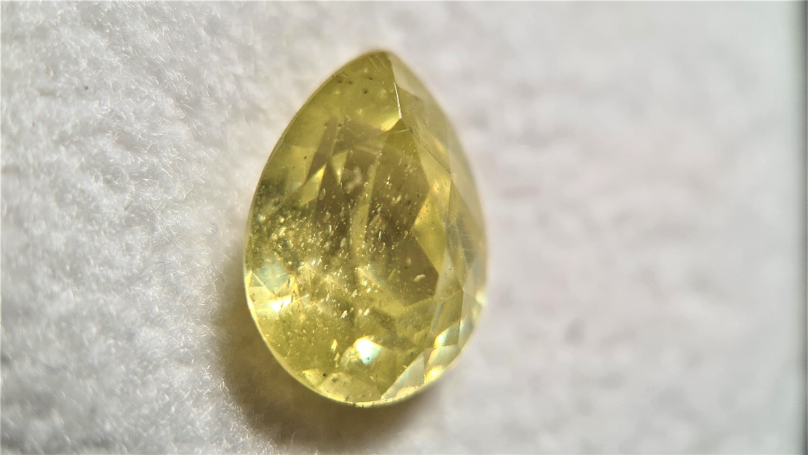

Sphalérite verte, givres, lacunes mono et biphases, cristaux avec un aspect métallique (photo de Florent Febbraio), X10

**20**

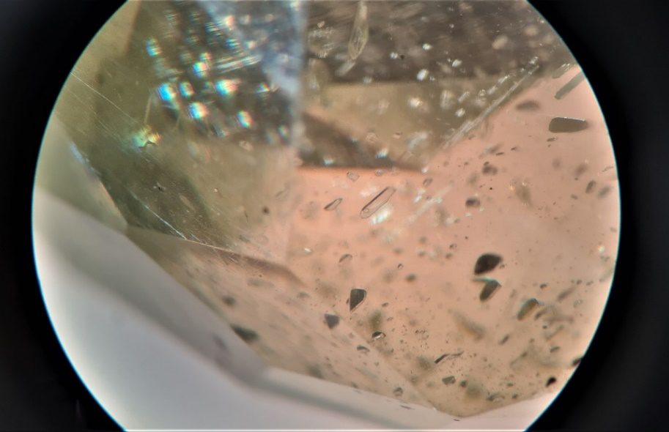

Lacunes mono et biphases, cristaux avec un aspect métallique (photo de Florent Febbraio), X40

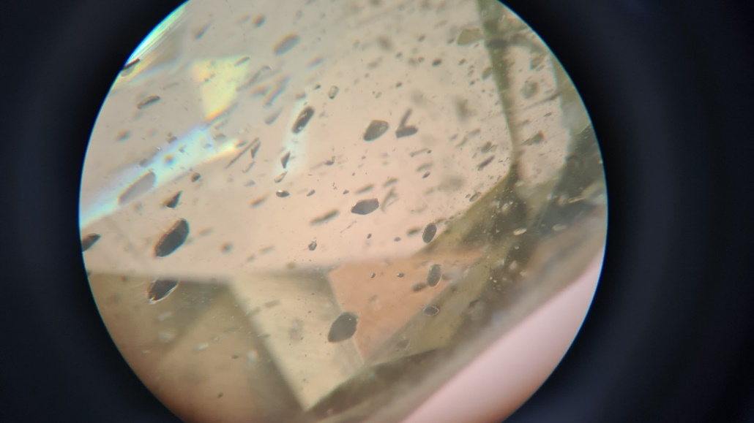

Cristaux avec un aspect métallique (photo de Florent Febbraio), X40

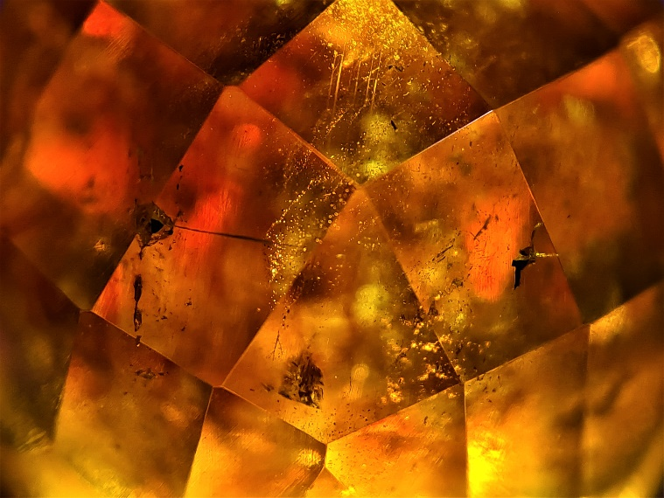

Sphalérite orange, Espagne (photo de Florent Febbraio), X40

**21**

**Traitements, synthèses et confusions.**

La Sphalérite étant considérée comme une pierre « exceptionnelle », et qui plus est n’étant pas vraiment connue du grand publique, n’a pas grand intérêt à être synthétisée en qualité gemme dans un but joaillier, économique ou pour tromper les acheteurs. On va plutôt se situer sur de l’usage industriel si la pierre n’est juste pas utilisable en tant que spécimen minéral.

Pour commencer avec les traitements, je n’en ai, encore à ce jour, jamais vu que ce soit en vrai ou encore sur Internet. On peut imaginer que la coloration par bain de teinture serait possible. La pierre ayant une résistance thermique assez mauvaise, il y aurait peut-être quelques cas où un remplissage au verre serait possible même si bon comme il est dit sur *gemminterest.com* : « crépite au chalumeau mais ne font pas ». Si la pierre se met à crépiter au contact du verre chaud, la pierre ne ferait que se casser vu qu’elle serait déjà fragilisée par des fractures internes ou de grosses cassures qui impliquent ce genre de traitement. L’utilisation d’une résine un peu comme pour l’émeraude serait donc plus appropriée.

Du côté des synthèses, lors de mes recherches j’ai tout d’abord trouvé une synthèse visant à être utilisée pour le domaine de l’optique utilisant la méthode du Chemical Vapor Deposition (ou CVD). Je suis tombé sur je suppose un revendeur (je ne sais pas s’ils travaillent directement ensemble ou pas) : RITM Industry qui m’a envoyé la brochure que donne l’entreprise II-VI qui fabrique ces cristaux pour de l’utilisation optique. Ce cristal de ZnS a été créé dans les années 1990 juste après son collègue le séléniure de zinc (ZnSe) paru une dizaine d’années auparavant. Mais on va rester focaliser sur le ZnS.

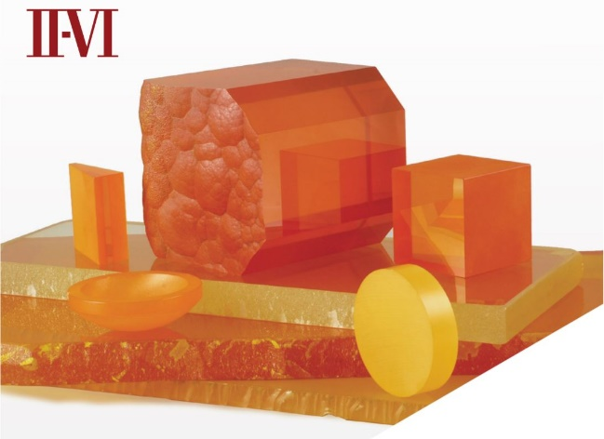

Image provenant de la page de garde issue de la brochure fournie par II-VI.

**23**

D’après l’entreprise, leur cristal présente une résistance à la rupture et une dureté exceptionnelle ce qui permettrait une utilisation militaire ou encore pour d’autres environnements difficiles. Il serait également utilisé pour les fenêtres extérieures IR de châssis d’avion pour sa résistance élevée à la pluie et à l’abrasion des rafales de poussières et autres particules.

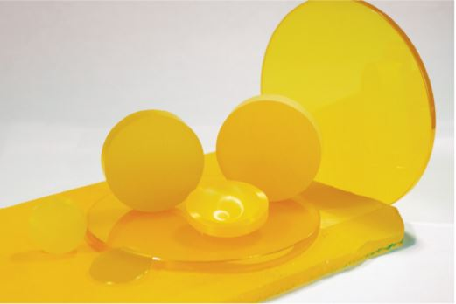

Image provenant de la page 7 issue de la brochure fournie par II-VI.

Pour comparer à la Sphalérite gemme, ce cristal possède un indice de réfraction moyen de nmoyen = 2.257 (jusqu’à nmax = 2.516) et une densité de 4.08 contre 2.369 < nsphalérite < 2.470 et une densité comprise entre 3.9 et 4.1. On a également une dureté basée sur l’échelle de Knoop à 210-240kg/mm² contre 208-224kg/mm² d’après la fiche de la Sphalérite sur *mindat.org*. Le reste des informations techniques de cette synthèse est consultable dans l’annexe (page 58).

J’ai également pu trouver une autre synthèse de sulfure de zinc (ZnS) en passant par une vendeuse chinoise travaillant pour un entrepôt qui en fabrique. On est encore une fois ici dans une finalité industrielle. Pour ce qui est de la fabrication, je sais juste qu’ils font chauffer le zinc et le sulfure ensemble pour obtenir les cristaux. Ils ajoutent aussi des fois des activateurs (cuivre (Cu), manganèse (Mn), argent (Ag)) dans le cristal de ZnS. Ce qui peut conduire à une fluorescence de différentes couleurs après exposition aux UVs. Je n’ai pas pu en savoir plus concernant les températures, les durées, et les étapes intermédiaires éventuelles qu’il pourrait y avoir lors du processus de fabrication.

Il serait ainsi utilisé comme réactif analytique, revêtement, peinture, verre transparent et opaque, caoutchouc de remplissage, plastiques et pour la préparation de luminophores (utilisés notamment pour les écrans cathodiques et SED).

**24**

Les autres informations disponibles que je ne présente pas ici sont disponibles en annexe (page 57).

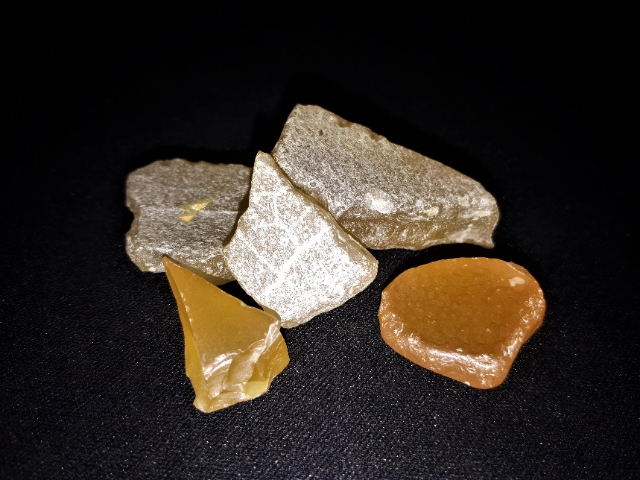

Cristaux de ZnS synthétiques, collection personnelle

Pour ce cas-ci, la seule donnée que je puisse comparer et la densité qui correspond : dsynthèse = 4.087 et dSphalérite ≈ 4.05. Puisque j’avais pu me procurer des spécimens, j’en ai profité pour tester la densité en laboratoire avec l’orange à droite qui fait 35.51ct :

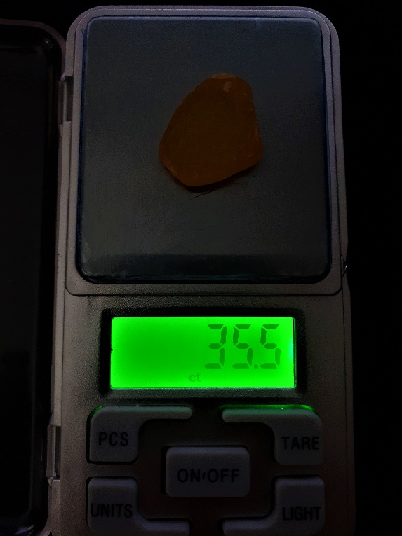

Masse dans l’air : mair = 35.513ct

Masse dans l’eau : meau = 26.755ct

densité = mair / (mair – meau)

= 35.513 / 8.758

= 4.05

Cristal de ZnS synthétique, collection personnelle

Voici aussi les mêmes pierres aux UVs, certaines luminescent plus que d’autres dont certaines parties qui phosphorescent.

**25**

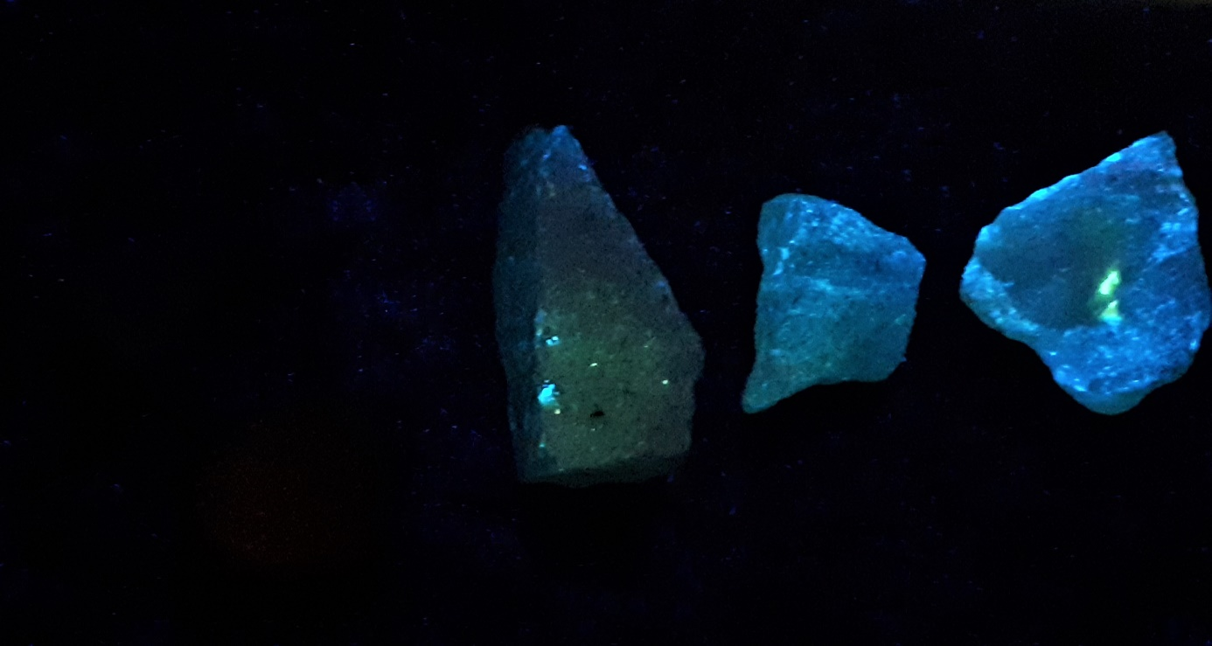

Cristaux de ZnS aux UVL (Ultraviolets Longs : 365nm), un contour a été réalisé sur les deux oranges restant inertes aux UVs, collection personnelle*.*

Ayant essayé une autre longueur d’onde, les pierres deviennent toutes verdâtres ou jaunâtres selon l’angle d’exposition sous une lumière à λ = 405nm.

Voici maintenant des photos plus en détail de certains spécimens :

Grenu et rugueux en surface.

Aspect veineux observable à plusieurs profondeurs sous forme de couches différentes. Des craquelures réalisées lors de la fragmentation de la pierre ? Ou bien des tensions apparues lors de la cristallisation ?

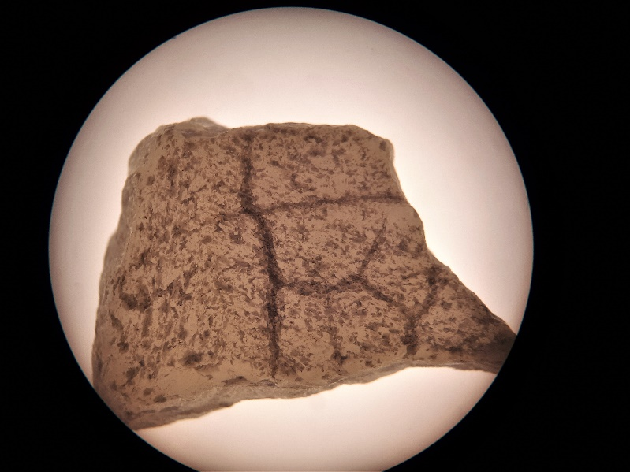

Brut de synthèse ZnS, X20, collection personnelle

**26**

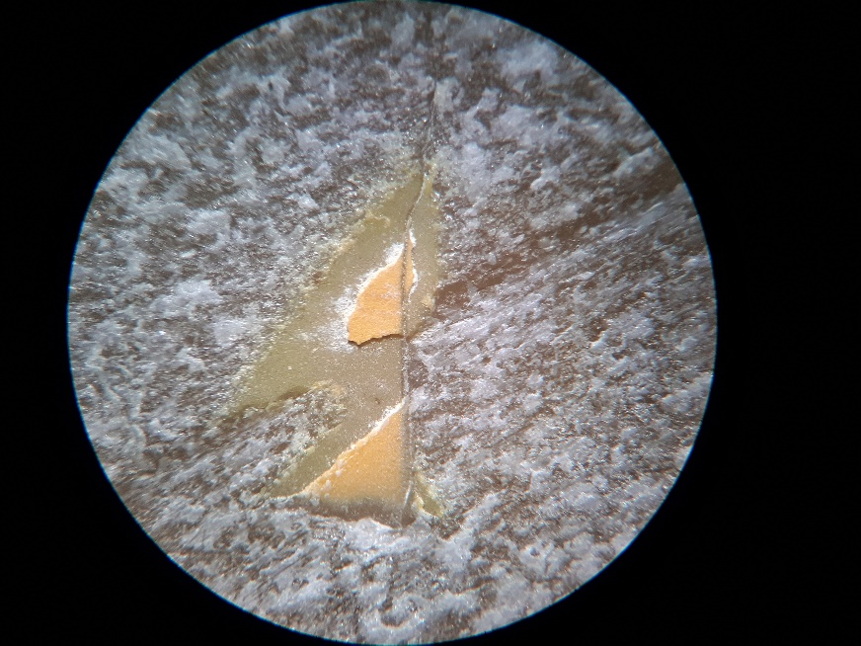

Grenu et rugueux en surface.

Zone réagissant particulièrement bien aux UVs

Peut-être un morceau non fondu de sulfure, cela ne reste qu’une hypothèse pour moi

Brut de synthèse ZnS, X40, collection personnelle

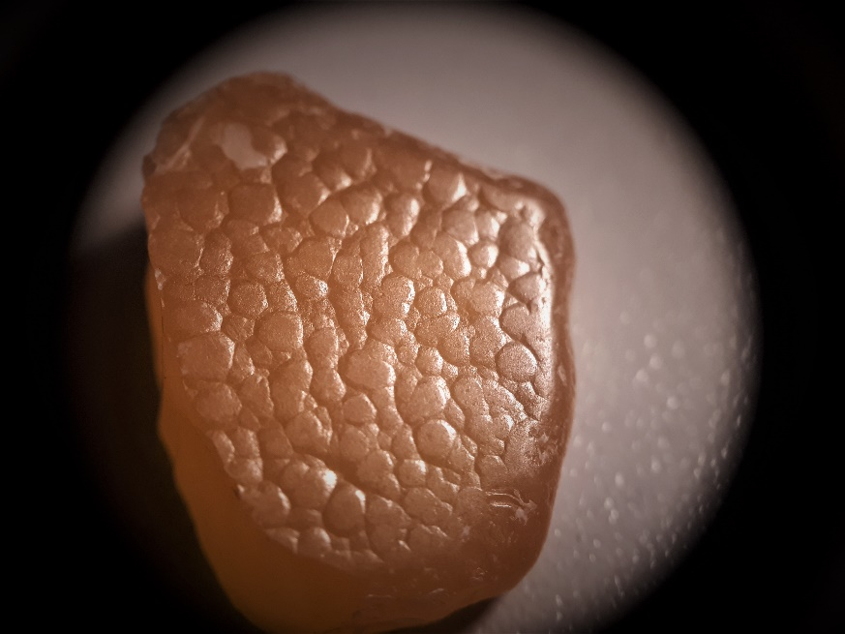

Surface et cassures lisses.

Surface composée d’une espèce d’agglomération de plusieurs petits cristaux on dirait, uniquement en surface et observable uniquement sur cette surface-là. Les autres sont planes et lisses

Brut de synthèse ZnS, X10, collection personnelle

Enfin pour parler rapidement des confusions, on va retrouver essentiellement :

* Le verre artificiel : anomalie polariscope, indice lisible, densité pouvant être trop basse
* L’Oxyde de Zirconium synthétique : densité plus élevée, dispersion plus faible
* Le Zircon (« haut) : Doublage, rétablit tous les ¼ de tour au polariscope, densité plus élevée
* Le Zircon métamicte (« bas ») : Indice peut être lisible si faible, polariscope si rétablit tous les ¼ de tour, dispersion plus faible, spectre

**27**

* Le Diamant : Densité plus faible, dispersion plus faible, résultat thermo-conductimètre
* Le Y.A.G. : Densité plus élevée, dispersion plus faible
* La Titanite (ou Sphène) : Rétablit tous les ¼ de tour au polariscope, doublage, densité plus faible, dispersion plus faible
* Le Titanate de Strontium (produit artificiel) : Densité plus élevée, dispersion plus élevée
* Le Rutile synthétique : Densité un peu élevée, rétablit tous les ¼ de tour au polariscope, très fort doublage, dispersion presque deux fois plus importante que la Sphalérite
* La Moissanite synthétique : Densité plus faible, rétablit tous les ¼ de tour au polariscope, doublage, dispersion un peu faible
* Le Spessartite : peut rétablir tous les ¼ de tour si cristaux positifs anisotropes, spectre, dispersion faible
* Le Démantoïde : Densité faible, dispersion faible, inclusions caractéristiques
* Ainsi que toutes les autres gemmes pouvant présenter des caractéristiques similaires permettant ainsi une éventuelle confusion

**28**

**Les utilisations de la sphalérite.**

En général, on va extraire et retrouver la Sphalérite sous forme de spécimen minéralogique. Cela va être ça pour la plupart de ses variétés.

La Sphalérite qualité gemme, la Cleiophane et la Schalenblende seront des pierres que l’on pourra retrouver taillées et utilisable en joaillerie dans la mesure où les cristaux ne sont pas trop petits et trop fragiles dû aux inclusions que les bruts pourraient avoir.

En ce qui concerne la joaillerie, la Sphalérite étant une pierre fragile et très peu dure, cela rend la taille, le polissage et le serti assez compliquer. Résistant mal aux chocs, elle est souvent juste taillée et poli pour être ensuite gardée comme gemme de collection. Dans le cas où l’on décide de la faire monter, il va être toujours préférable de privilégier les bijoux avec lesquels il y a le moins de contact comme les boucles d’oreilles ou encore les colliers et les pendentifs. Mais rien n’empêche d’en trouver sur des bagues ou des bracelets, il en existe d’ailleurs pleins sur le marché.

Pour en revenir à la taille, j’ai demandé à un lapidaire espagnol (vous pouvez retrouver son nom dans les remerciements) qui a l’habitude d’en tailler afin de savoir comment il s’y prend :

Dans un premier temps, la Sphalérite étant un matériau souple et ayant un clivage parfait dans 6 directions, elle doit soigneusement être coupée afin d’éviter tout dommage.

Au plus les pièces vont être grosses, au plus il va falloir faire attention lors du sciage. Le clivage de la Sphalérite permet de rendre cette partie assez facile si notre disque possède un minimum de vibrations. Il m’a cependant confié aussi qu’il préférait tout de même parfois casser les morceaux à l’aide de pinces plutôt que de les scier.

Pour le meulage, apparemment pas de réel problème. On peut utiliser de gros voir très gros grains pour les pierres de grande taille, elles ne se casseront pas.

Pour fixer la pierre, il utilise de la cire verte avec du cyanoacrylate (colle puissante). Après peut-être que ça varie d’un lapidaire à un autre (pour les tailles délicates comme celles-là). C’est la cire qui va chauffer, et cette même chaleur qui va être transmise est parfaitement supportée par la Sphalérite.

**29**

Le polissage est l’étape la plus délicate. Il a sa propre méthode mais il utilise du diamant et non pas des oxydes. Le tour de polissage Lightside fabriqué par *gearloose.com* avec du diamant 50K marcherait très bien pour les Sphalérites. Comme lubrifiant au lieu d’utiliser du WD40 (car il n’aime pas son odeur), il utilise de l’huile d’olive. Lors du pré-polissage apparaissent souvent des très petites égratignures (certainement causées par des petites particules du même minéral qui viendraient se frotter selon lui). Mais ce problème de rayures sera résolu lors du polissage. Aussi d’après John Bailey (lapidaire, *gemstoneartist.com*), « Voodoo polish » semble aussi bien fonctionner sur la Sphalérite.

Aussi, il m’a donné en guise de conseil ; dans la mesure où les Sphalérites espagnoles avec leur base de zinc (Zn) et de soufre (S), elles possèdent de petites quantités de métaux lourds dans leur composition tel que le mercure (Hg) et le cadmium (Cd) par exemple. Ainsi, lors de la taille, il faut utiliser un bon débit d’eau pour enlever toutes les poussières. Afin d’éviter au maximum le contact avec ces poussières, il utilise aussi un masque et des gants.

Dans le cas où on ne l’utilise pas comme spécimen minéralogique ou encore en joaillerie, on va l’extraire et l’utiliser pour sa teneur en zinc à un usage industriel. En effet le zinc va pouvoir servir d’agent stabilisateur au fer pour lui éviter la corrosion au contact de l’air (O2) notamment. Il va agir comme une anode (électrolyse) et ainsi protéger le fer.

On va également retrouver le zinc dans la confection des batteries (piles alcalines par exemple) de lampe-torche ou même dans des montres nécessitant de passer par un bouton pour être activées. Le zinc ici va être oxydé et ainsi perdre des électrons qui vont aller vers un circuit externe produisant ainsi l’énergie requise et nécessaire pour faire fonctionner la montre.

À tout cela se rajoute les effets de lithothérapie qui existe même pour la Sphalérite. Dans ce genre de site où ils vendent souvent des pierres roulées, la Sphalérite est souvent vendue sous sa variété de Schalenblende. J’imagine pour des questions de rareté et de prix dans un premier temps. Cette forme étant plus accessible de base et dans des formats assez gros, elle convient en un sens mieux à ce type de marché.

Comme toutes les autres pierres, on va pouvoir retrouver des effets bénéfiques sur les plans physiques, psychiques/émotionnels et spirituels. Les indications varient plus ou moins d’une source à l’autre. Les effets peuvent différer selon la couleur de la pierre également. Y étant été un petit peu baigné de par mon expérience professionnelle, la couleur de la pierre va avoir une indication sur son domaine d’activité. Le noir (on pourrait peut-être penser ici à la Marmatite) va par exemple s’occuper de la partie deuil, solitude et tourments. Le rose (la Gumucionite ?) par exemple quant à lui, j’ai pu remarquer que ça touchait plus les zones liées au sommeil, l’amour ou l’apaisement. Je ne m’étalerai pas plus dessus d’autant que je ne suis pas un expert dans le domaine et du fait que ce n’est pas non plus le sujet principal de ce mémoire.

**30**

**31**

**Etude de marché sur la Sphalérite.**

Au cours de ces recherches, j’ai essayé de porter une attention particulière aux différents sites pouvant vendre de la Sphalérite. Les bourses aux minéraux et autres points de vente physiques ayant été quasiment constamment fermé, cette partie de l’étude et les données qui y seront données proviendront exclusivement de sites internet. Aussi, les références de prix utilisés ont été pris sur la période de Novembre 2020 – Avril 2021 ce qui peut inclure une légère modification actuelle des différents chiffres donnés. Ces valeurs sont bien entendu vouées à changer au fur et à mesure du temps ce qui peut entraîner une différence avec le cours futur de la Sphalérite.

A savoir aussi, que les prix ont été réparti par site puis par provenance. Les caractéristiques de pureté, qualité de taille et de caratage ont été exclues. Toutes les valeurs ne concernent uniquement que des pierres facettées. En annexe seront disponibles des liens pour retrouver différents sites pour les cabochons, bruts et roulées (pages 63-66). Les sites de ventes aux enchères ont été omis de cette étude pour la simple raison que c’est l’une des exceptions où les tarifs que l’on peut habituellement connaître ne sont pas forcément toujours à appliquer.

Je tiens également à préciser l’existence d’un site que j’ai découvert en cherchant des informations : *gemval.com* qui est un site pouvant donner certaines informations comme notamment en ce qui me concerne les prix moyens de ventes des Sphalérites, les fréquences de distribution en fonction de la masse et de leur clarté. Il est également possible de voir la courbe de l’évolution du prix d’une pierre sur le temps, mais il faut rapidement un compte premium pour pouvoir les consulter. Et donc si on peut consulter les prix d’une pierre, on peut donc également la faire estimer, ceci en y entrant une série d’information relave de notre pierre. Voici une estimation d’une de mes Sphalérites avec les 3 graphiques disponibles avec un compte gratuit :

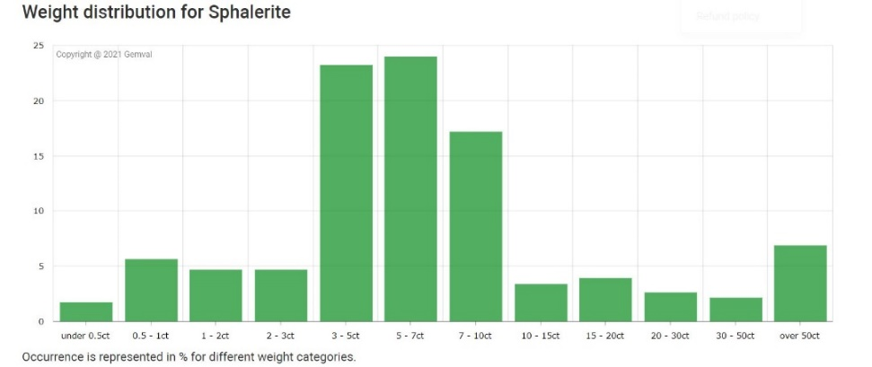

**33**

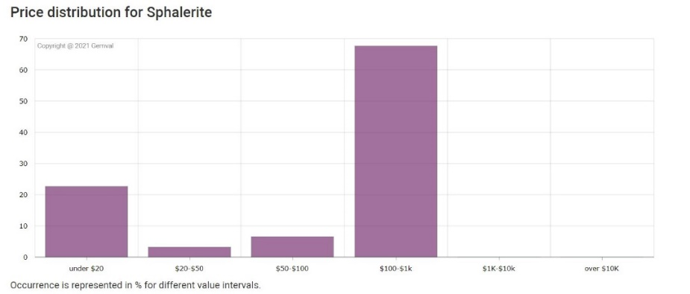

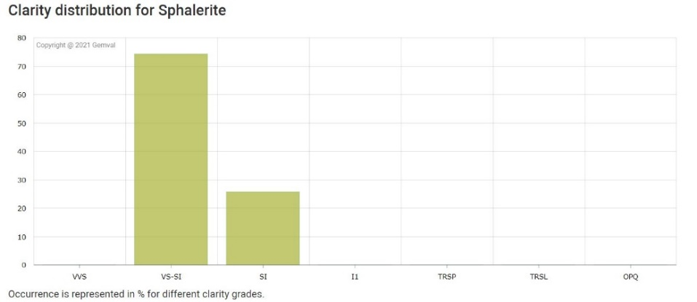

Et donc l’estimation de la Sphalérite :

|  |  |
| --- | --- |
|  |  |

Ils précisent tout de même bien que cela ne reste qu’une approximation et que cela ne vaut en rien une estimation réelle par un expert qualifié.

Je vais donc vous montrer dans un premier temps des graphiques représentant les Sphalérites espagnoles, puis les bulgares avant de terminer avec les autres provenances que j’ai pu trouver (les liens de chaque entreprise mentionnée seront accessibles via l’annexe) :

**34**

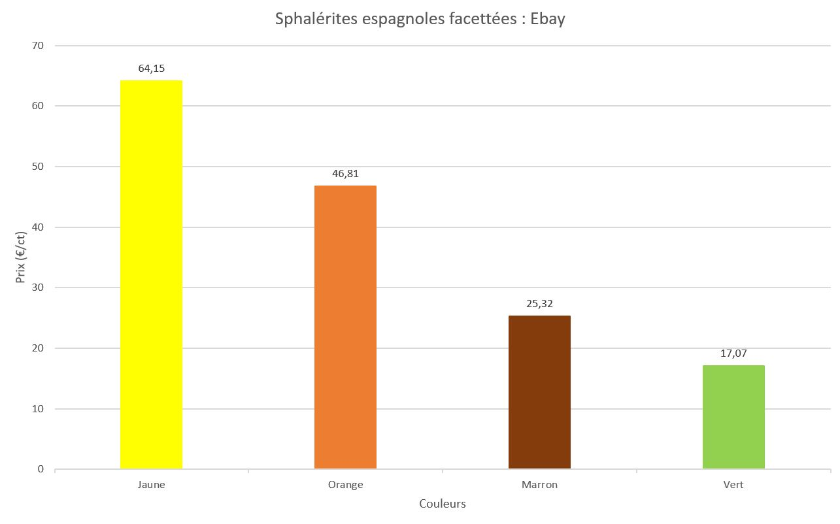

* Jaune : moyenne établie à partir de 3 références
* Orange : moyenne établie à partir de 3 références
* Marron : moyenne établie à partir d’une référence
* Vert : moyenne établie à partir d’une référence

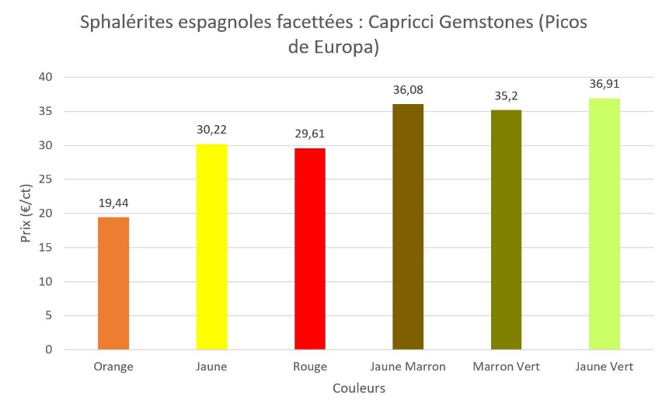

* Orange : moyenne établie à partir de 11 références
* Jaune : moyenne établie à partir d’une référence
* Rouge : moyenne établie à partir d’une référence
* Jaune Marron : moyenne établie à partir d’une référence

**35**

* Marron Vert : moyenne établie à partir d’une référence
* Jaune Vert : moyenne établie à partir de 3 références

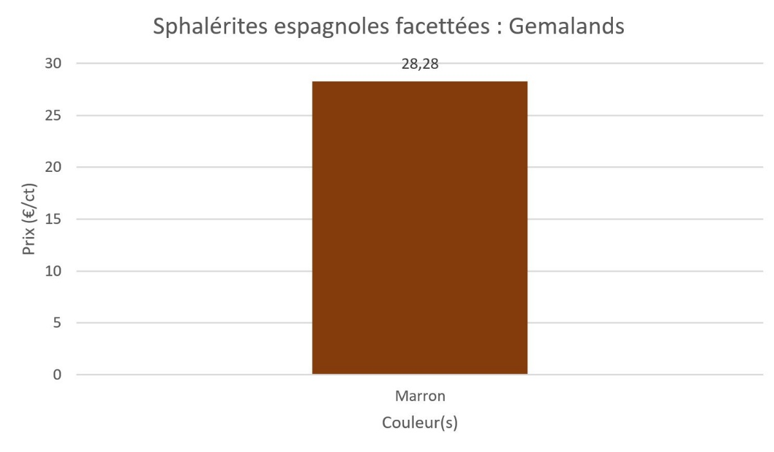

* Marron : moyenne établie à partir de 2 références

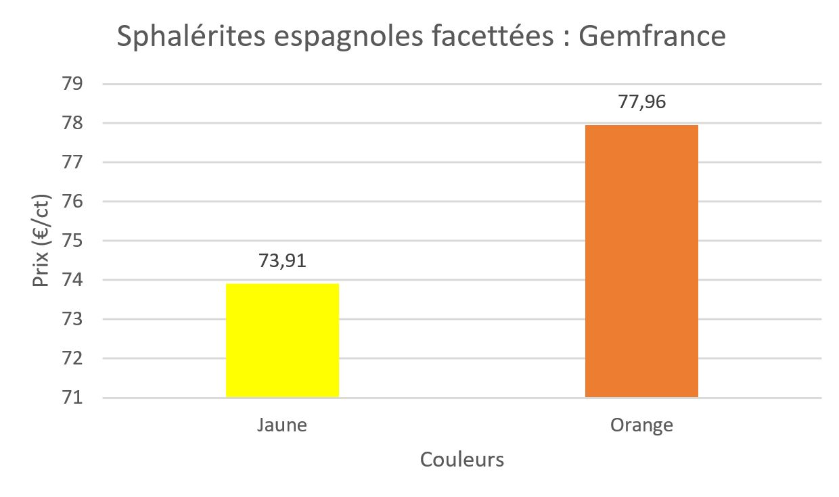

* Jaune : moyenne établie à partir de 18 références
* Orange : moyenne établie à partir de 20 références

**36**

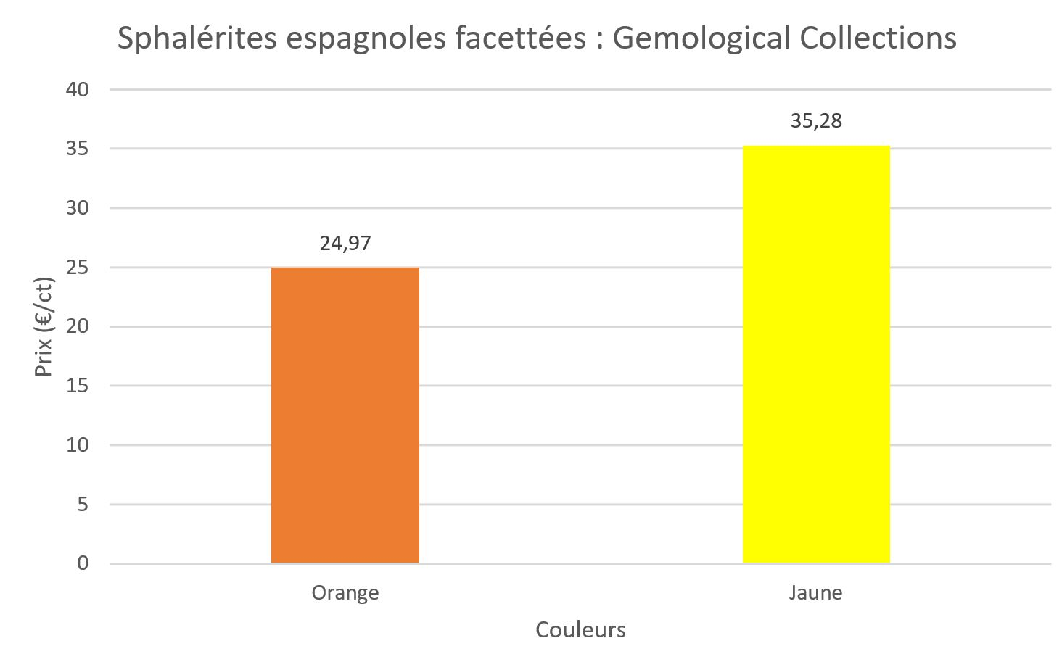

* Orange : moyenne établie à partir de 3 références
* Jaune : moyenne établie à partir d’une référence

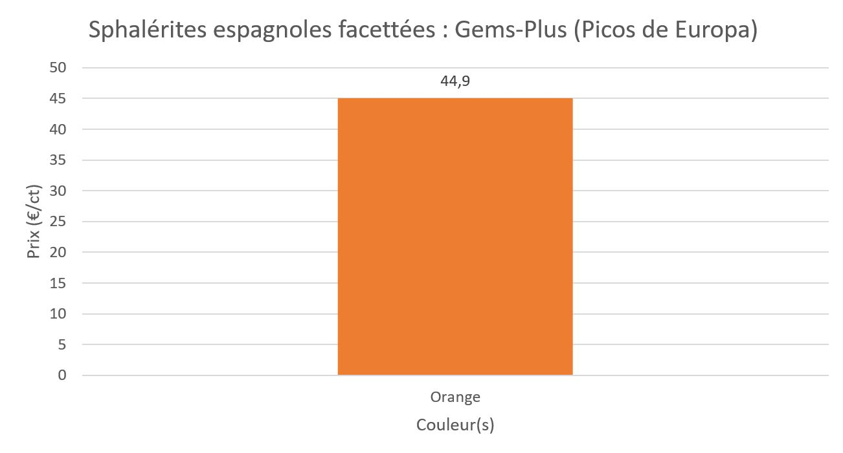

* Orange : moyenne établie à partir d’une référence

**37**

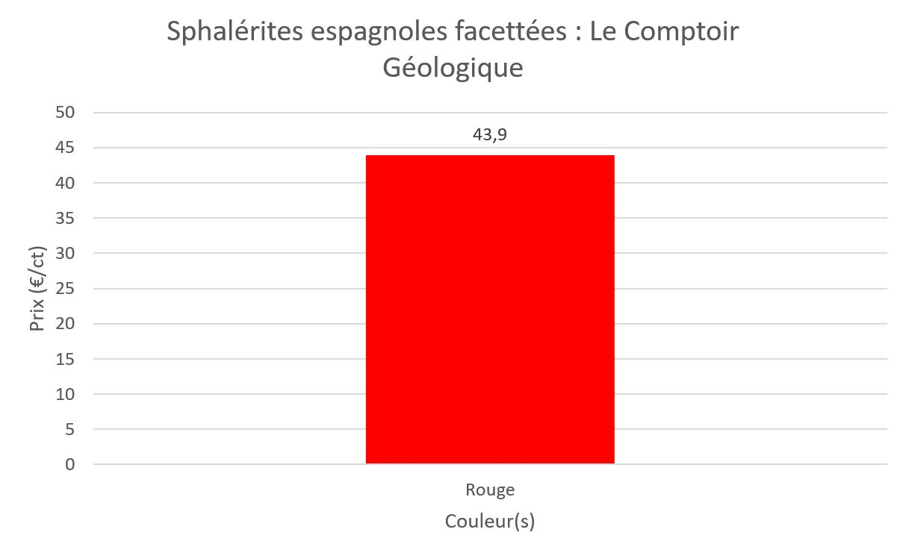

* Rouge : moyenne établie à partir d’une référence

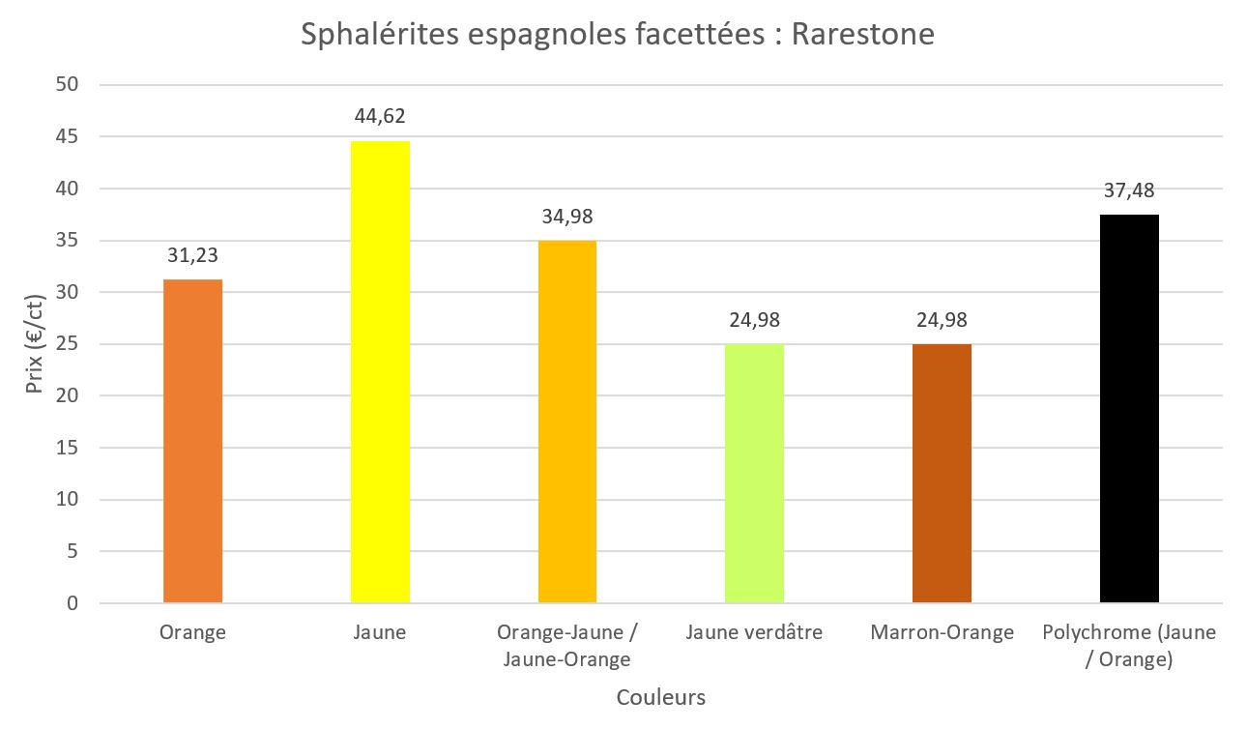

* Orange : moyenne établie à partir de 9 références
* Jaune : moyenne établie à partir de 7 références
* Orange-Jaune / Jaune-Orange : moyenne établie à partir de 5 références
* Jaune verdâtre : moyenne établie à partir d’une référence
* Marron-Orange : moyenne établie à partir d’une référence
* Polychrome (Jaune / Orange) : moyenne établie à partir d’une référence

**38**

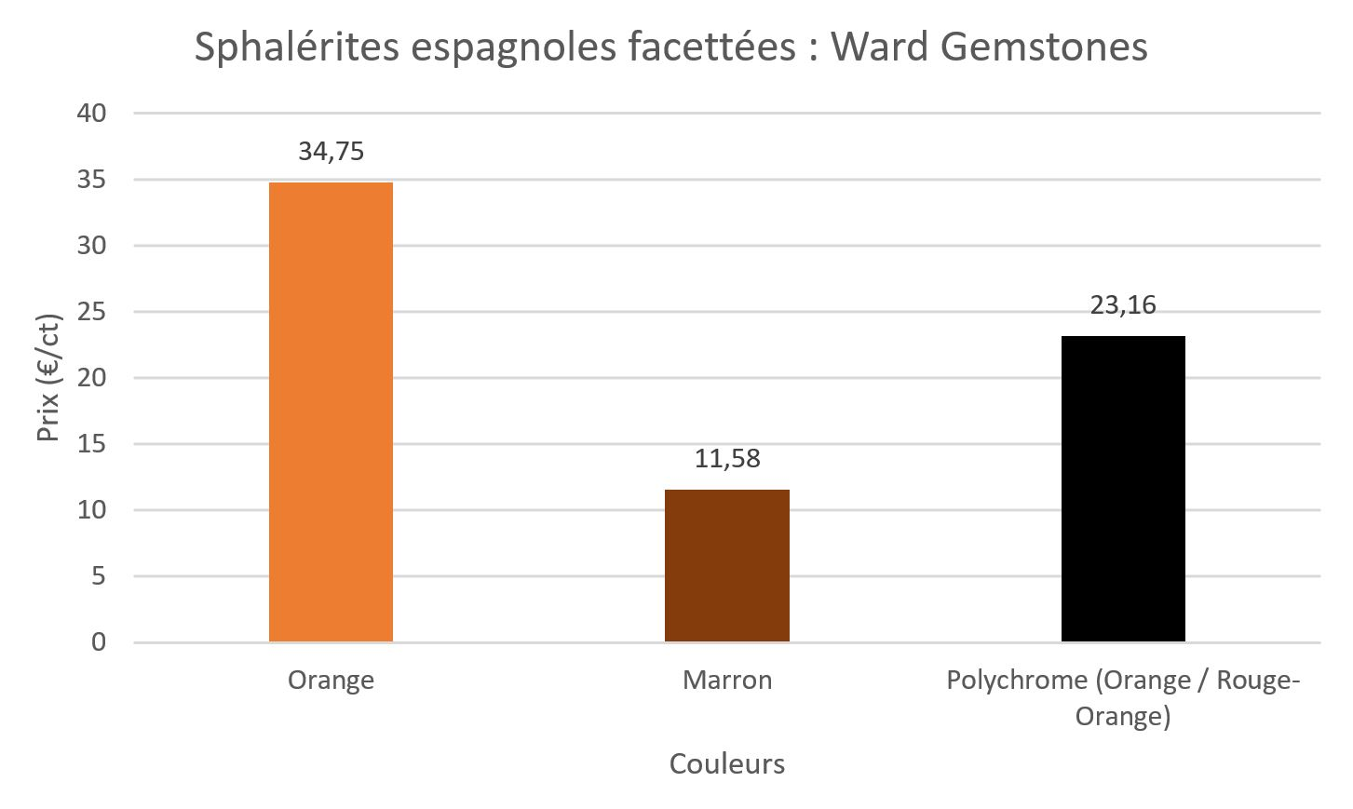

* Orange : moyenne établie à partir de 4 références
* Marron : moyenne établie à partir d’une référence
* Polychrome (Orange / Rouge-Orange) : moyenne établie à partir d’une référence

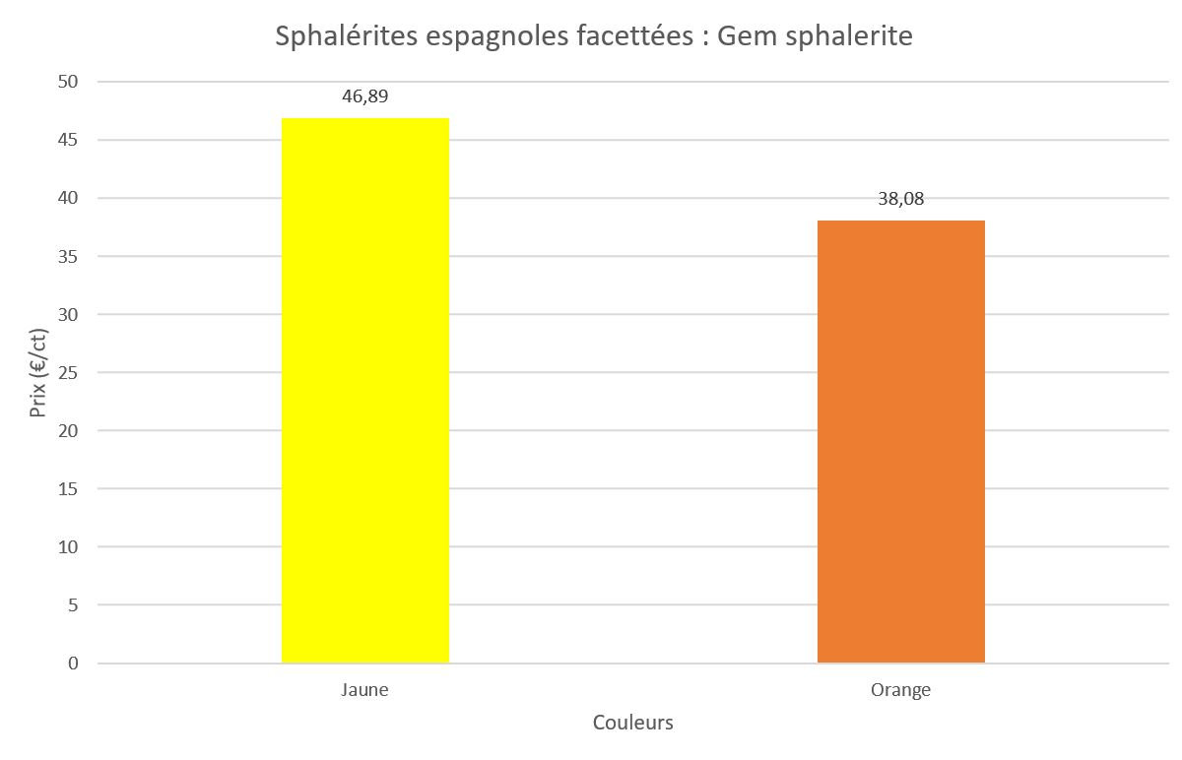

* Jaune : moyenne établie à partir de 8 références
* Orange : moyenne établie à partir de 37 références

On peut déjà remarquer que les couleurs jaune, orange et marron sont les plus répandues parmi les Sphalérites espagnoles. Les prix en fonction des couleurs restent assez inégaux ; on peut avoir des fluctuations allant de 10 à 20€/ct selon les couleurs.

**39**

Comme énoncé plus tôt, voici pour les Sphalérites bulgares :

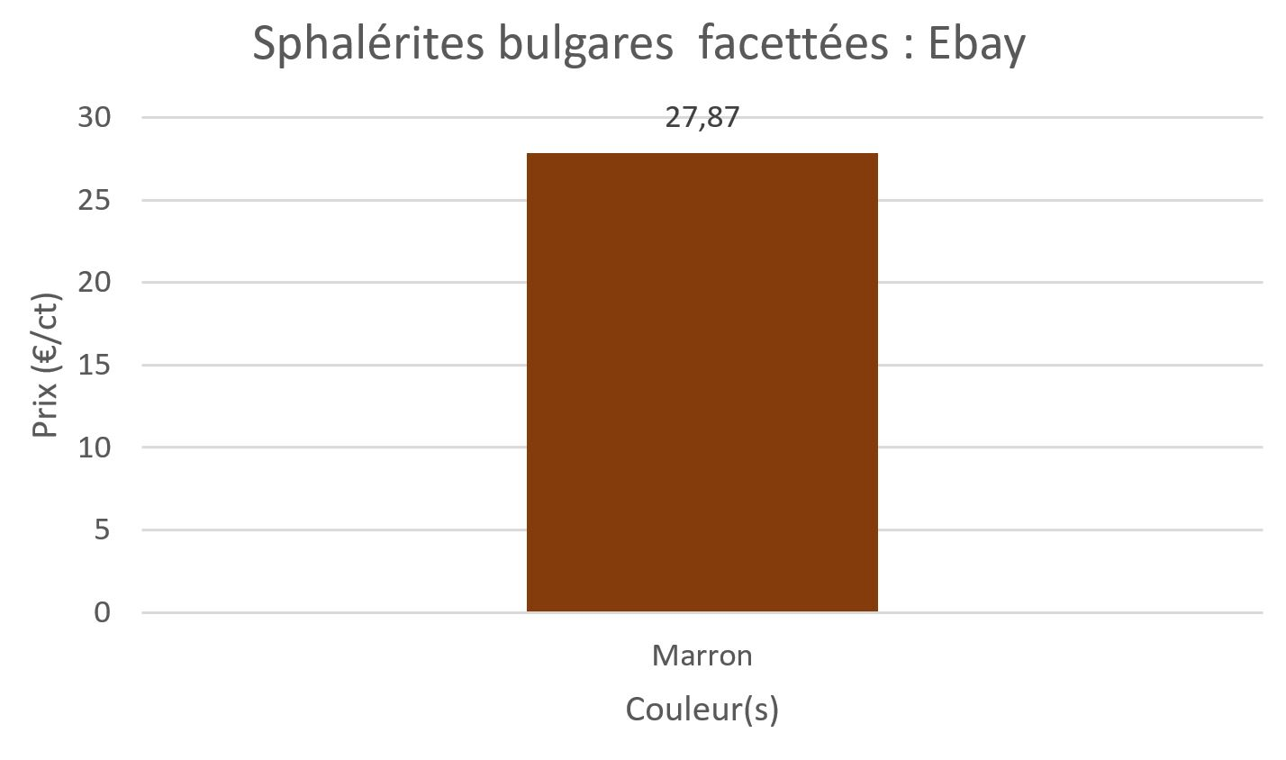

* Marron : moyenne établie à partir d’une référence

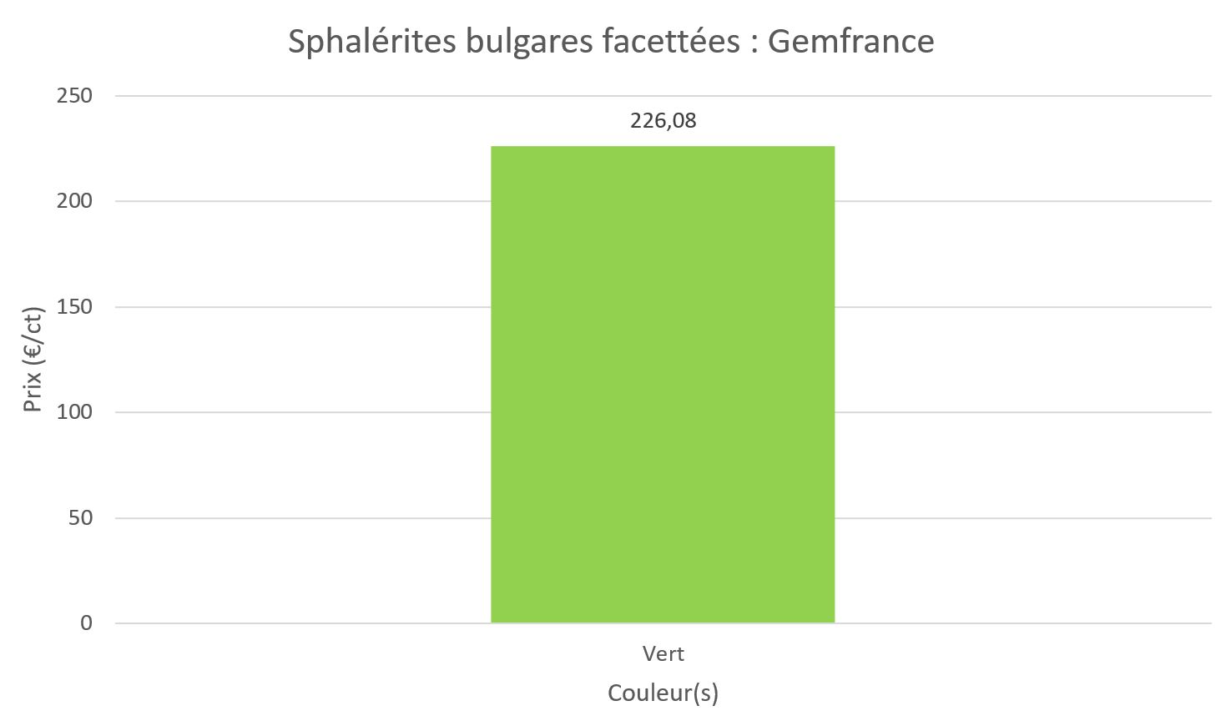

* Vert : moyenne établie à partir de 13 références

**40**

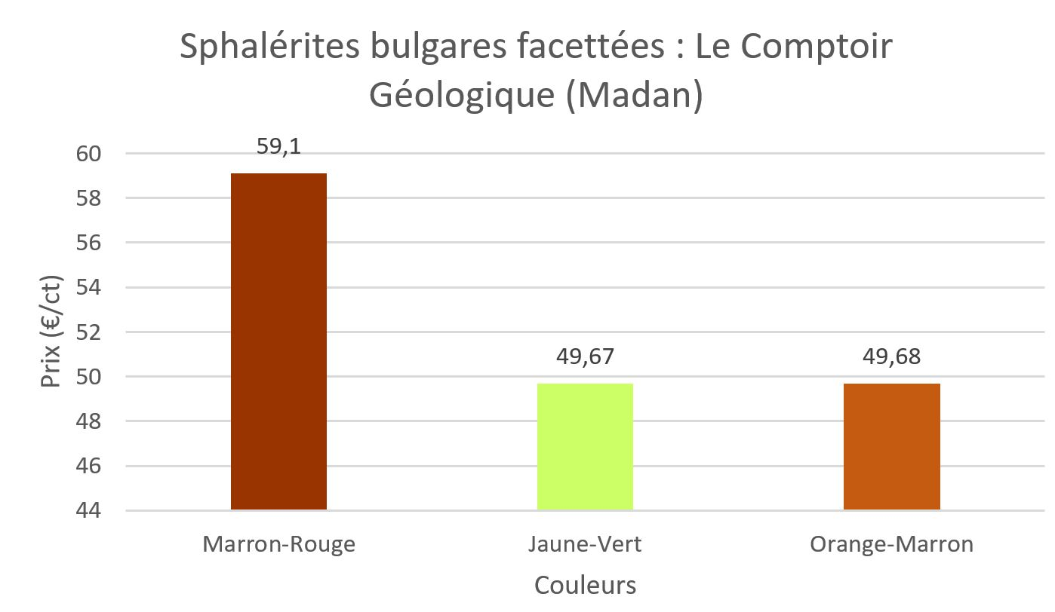

* Marron-Rouge : moyenne établie à partir d’une référence
* Jaune-Vert : moyenne établie à partir de 7 références
* Orange-Marron : moyenne établie à partir de 2 références

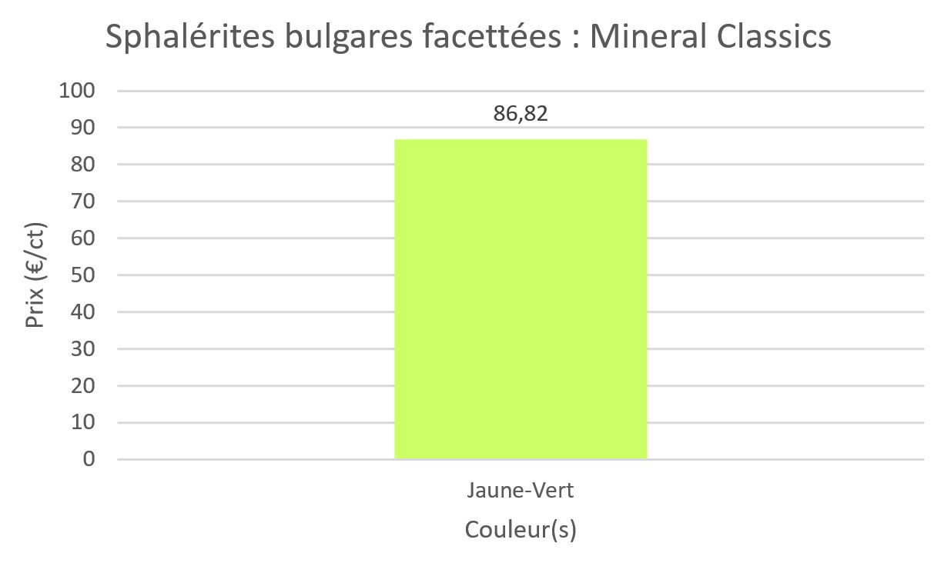

* Jaune-Vert : moyenne établie à partir d’une référence

**41**

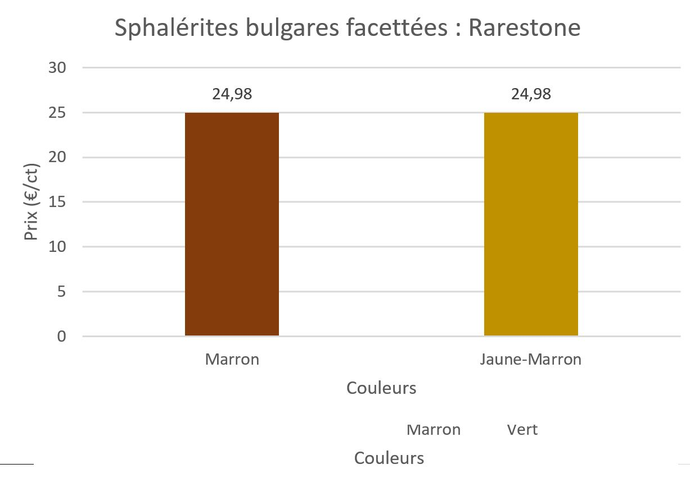

* Marron : moyenne établie à partir d’une référence
* Jaune-Marron : moyenne établie à partir d’une référence

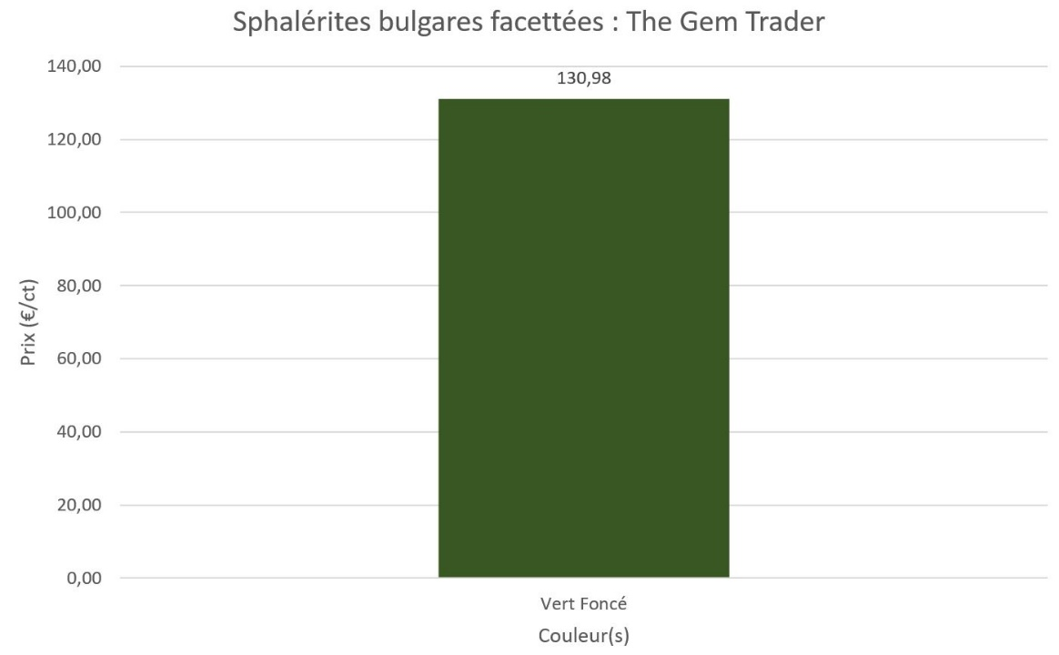

* Vert Foncé : moyenne établie à partir d’une référence

**42**

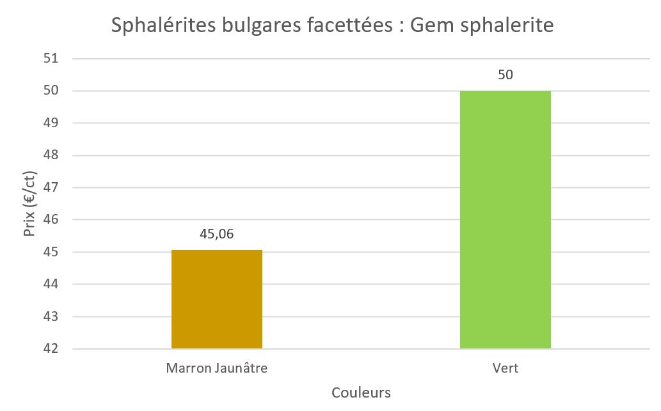

* Marron Jaunâtre : moyenne établie à partir de 2 références
* Vert : moyenne établie à partir d’une référence

Les Sphalérites bulgares étant moins communes, il est normal d’avoir donc moins de données. Assez peu de vendeurs en ont, et le peu qui en possèdent vont proposer entre un et trois spécimens j’ai l’impression. Forte présence de vert cette fois-ci contrairement aux espagnoles. C’est en effet assez commun de trouver ce genre de couleur en Bulgarie. La plupart se trouvent dans ces tons de vert pour les plus prisés ou encore marron/brunâtre.

Voici maintenant les tarifs trouvés d’autres provenances (toujours dans les Sphalérites facettés) ainsi qu’une synthèse par couleur de toutes les statistiques que j’ai pu montrer. Je n’ai pas voulu faire une moyenne globale avec les espagnoles d’un côté et les bulgares de l’autre car je n’en vois pas vraiment l’intérêt. Les prix fluctuant beaucoup par l’appréciation de la couleur, j’ai préféré rester simple et général de manière à montrer l’essentiel.

**43**

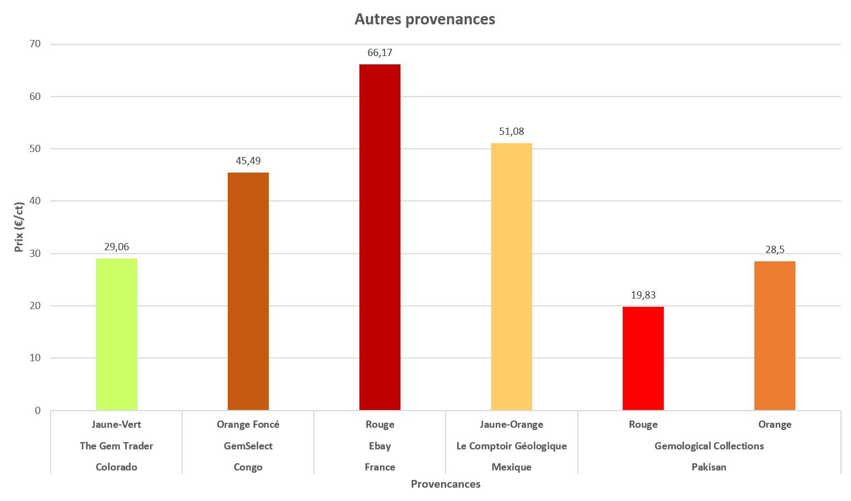

Ici, la moyenne de chaque pays est réalisée à l’aide d’une référence (c’est plus trop une moyenne mais une valeur du coup) hormis le Pakistan où j’avais 2 références pour le rouge et 3 pour le orange.

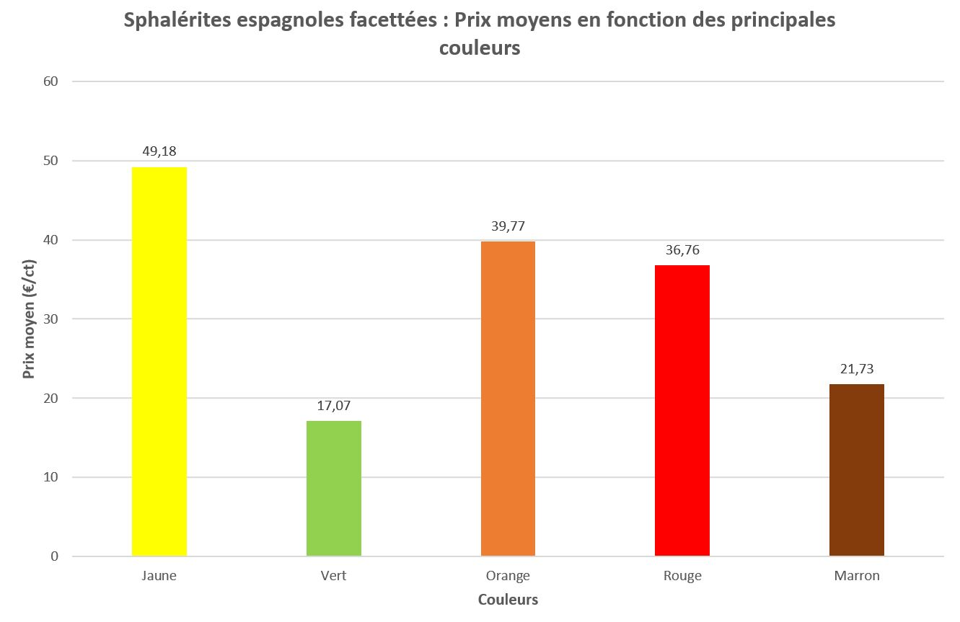

**44**

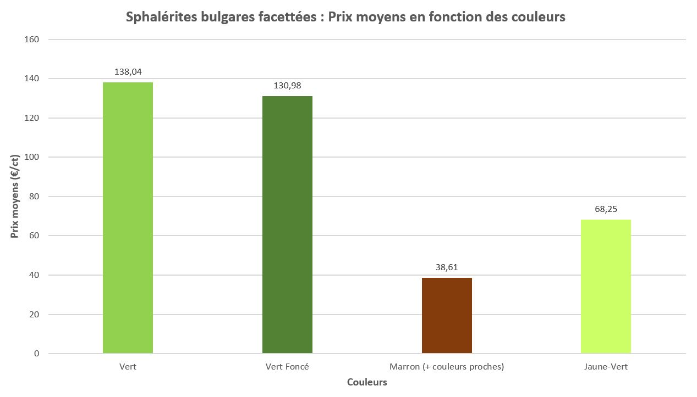

On peut constater néanmoins que la rareté des spécimens bulgares possède un prix qui est non négligeable.

Pour finir cette partie, par prévention, je souhaitais montrer un graphique des prix de Sphalérites oranges presque rouges sur les photos sur *ebay.fr*. L’ensemble des ces annonces doit être géré par 4 ou 5 personnes. Ce sont à leurs dires des Sphalérites non traitées oranges espagnoles certifiées soit AGI soit IGL selon les annonces.

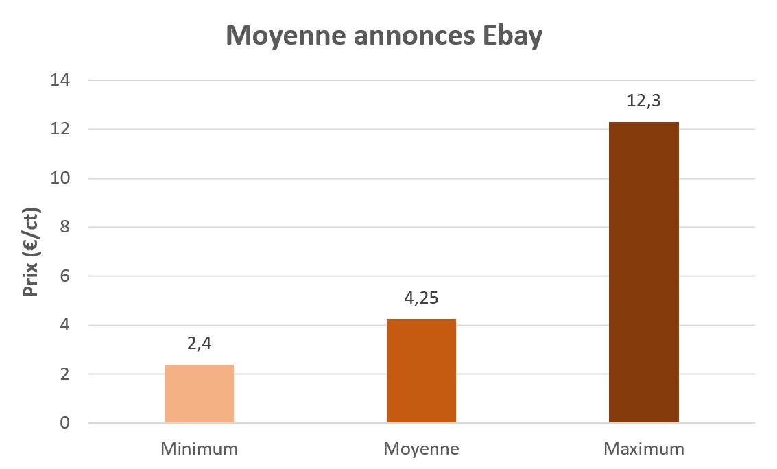

Pour ces valeurs, j’ai eu un total de 68 références. Je n’en ai malheureusement pas acheté afin de pouvoir juger la qualité ou encore même de la véracité de l’objet par moi-même. On peut néanmoins distinguer des égrisures sur les arrêtes et des défauts de taille.

**45**

**Conclusion**

Pour terminer, nous savons donc que la Sphalérite est une pierre découverte il y a environ 500 ans. Elle possède des caractéristiques gemmologiques assez particulières et peut-être utilisée pour la minéralogie, joaillerie ou même l’industrie pour sa teneur en zinc (Zn). Des cristaux de synthèses de même composition chimique existent également pour une utilisation industrielle. Elle peut néanmoins provenir d’un peu partout dans le monde.

La Sphalérite est également une pierre pouvant se révéler être une pierre assez coûteuse notamment pour le grand public qui peut avoir du mal à mettre le prix nécessaire pour ce genre de pierre assez peu connue (je parle ici bien évidemment de la catégorie gemme facettée de la Sphalérite).

J’espère en tout cas au cours ces recherches avoir pu toucher votre curiosité ainsi que vous faire apprécier la Sphalérite. J’espère avoir pu vous communiquer et pourquoi pas transmettre ma passion pour cette pierre. Merci à vous pour votre attention et l’intérêt porté quant à ces recherches

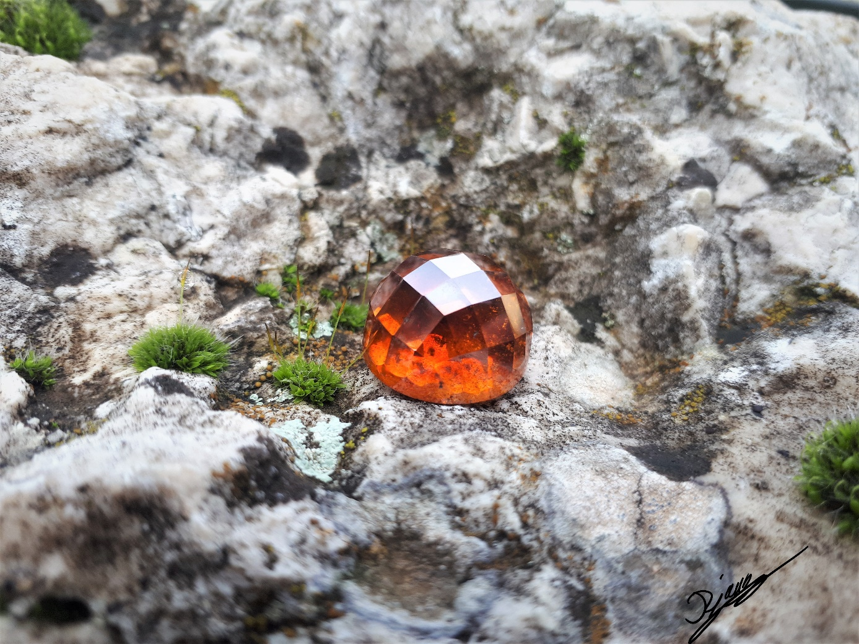

Sphalérite, Espagne, Collection personnelle

**46**

**Annexe**

**Fiches d’analyse gemmologique de différents spécimens ; pages 48-56 ;**

**Caractéristiques des cristaux de synthèse ZnS ; page 57 ;**

**Caractéristiques de la synthèse de ZnS par CVD brochure II-VI ; page 58 ;**

**Bibliographie et sitographie ; pages 59-62 ;**

**Sitographie : Etude de marché ; pages 63-66 ;**

**47**

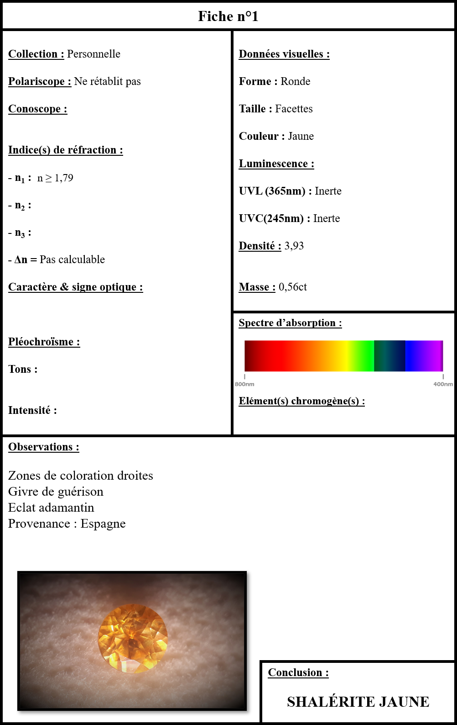

**48**

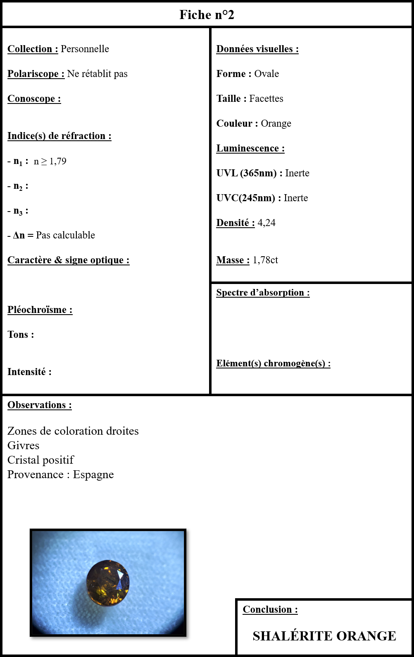

**49**

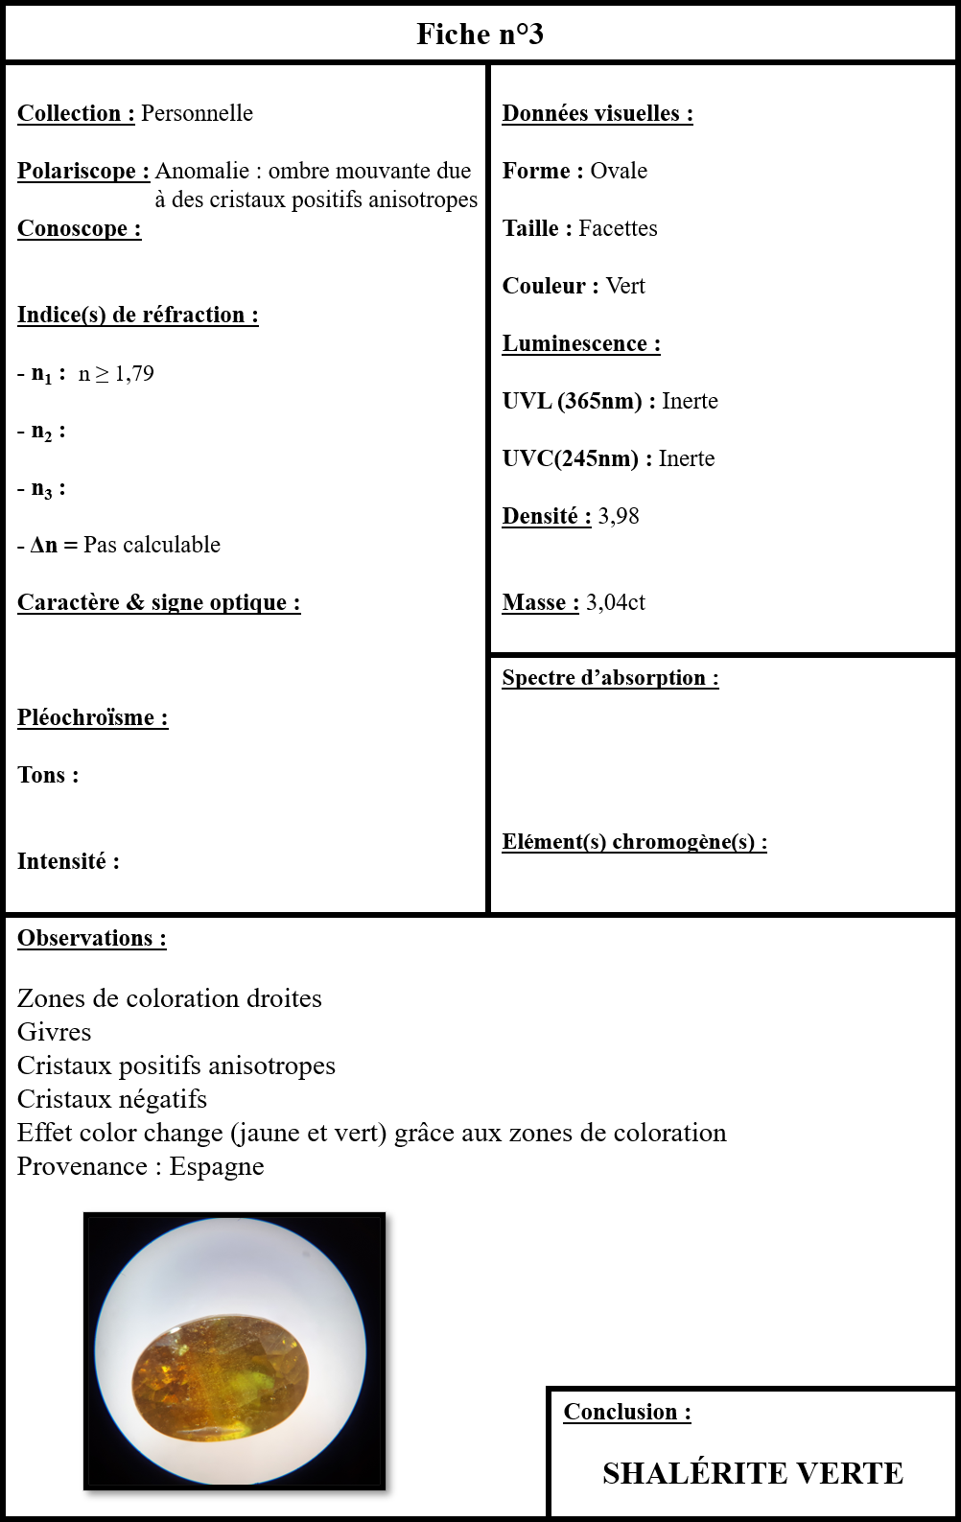

**50**

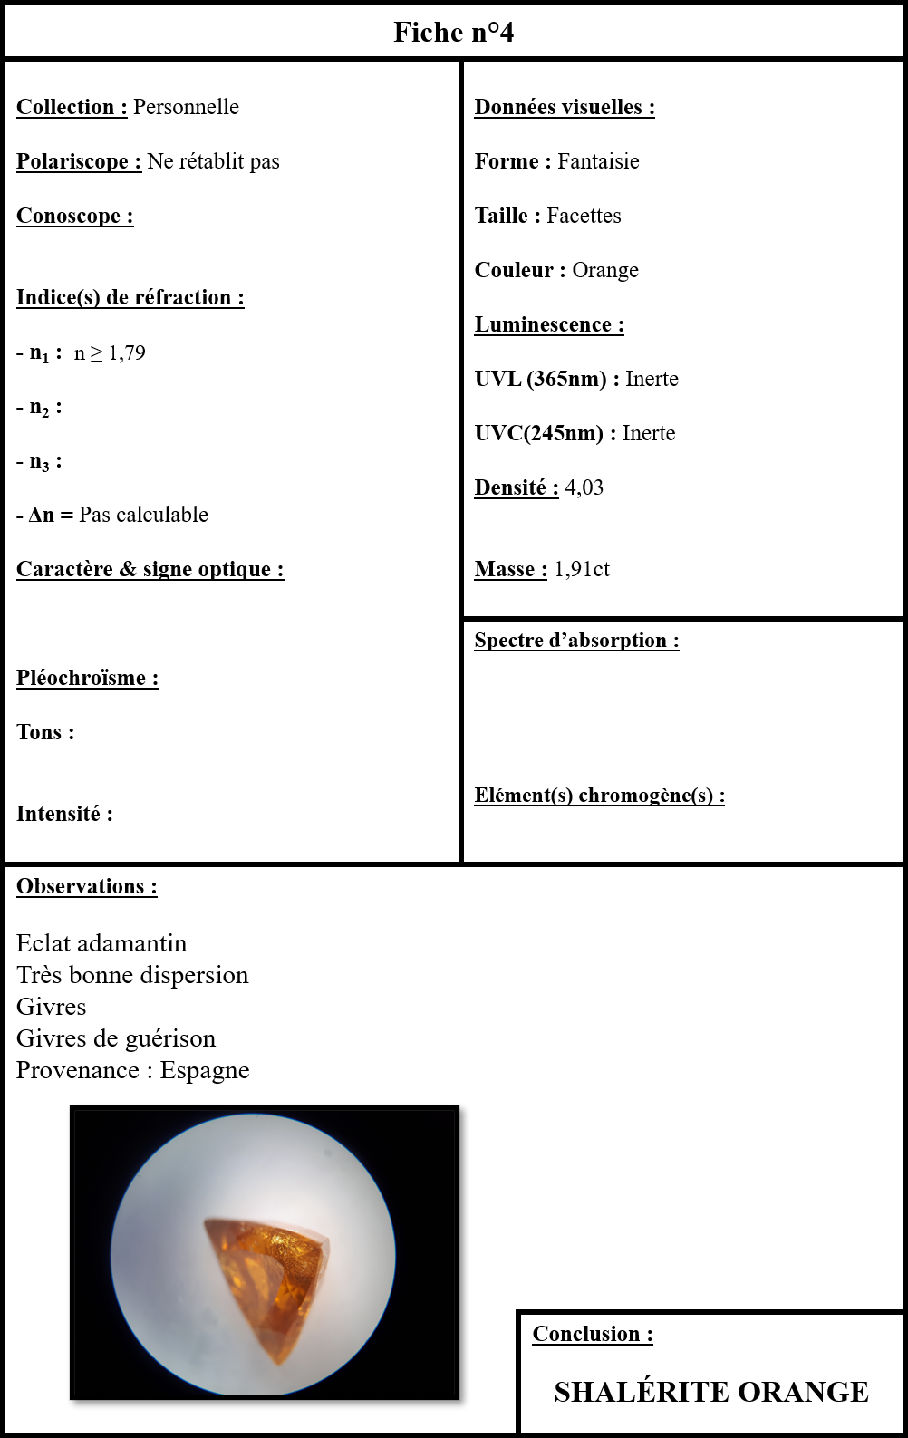

**51**

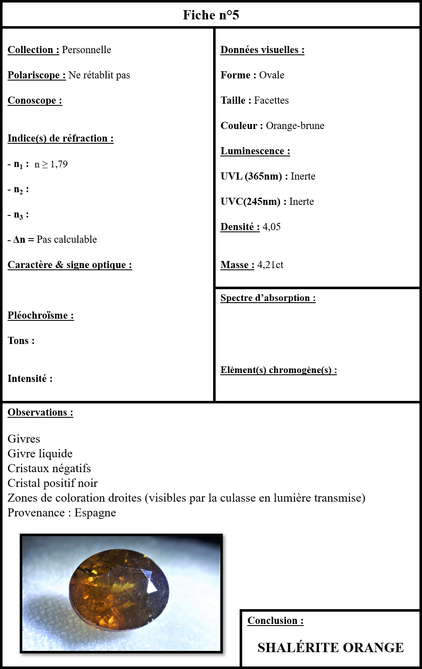

**52**

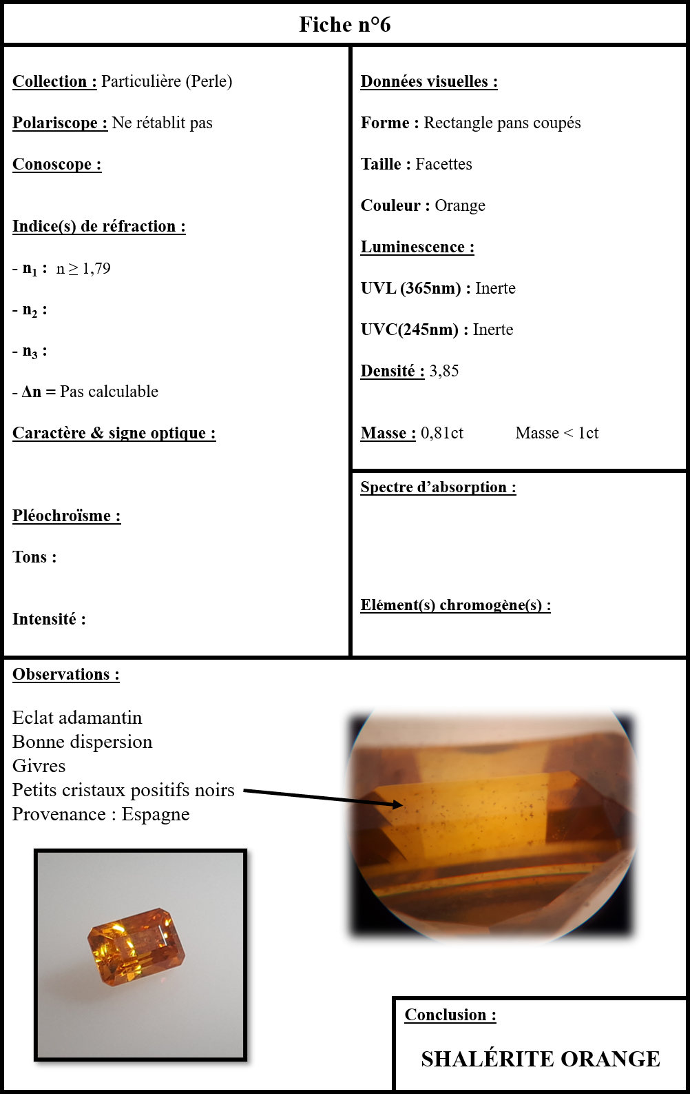

**53**

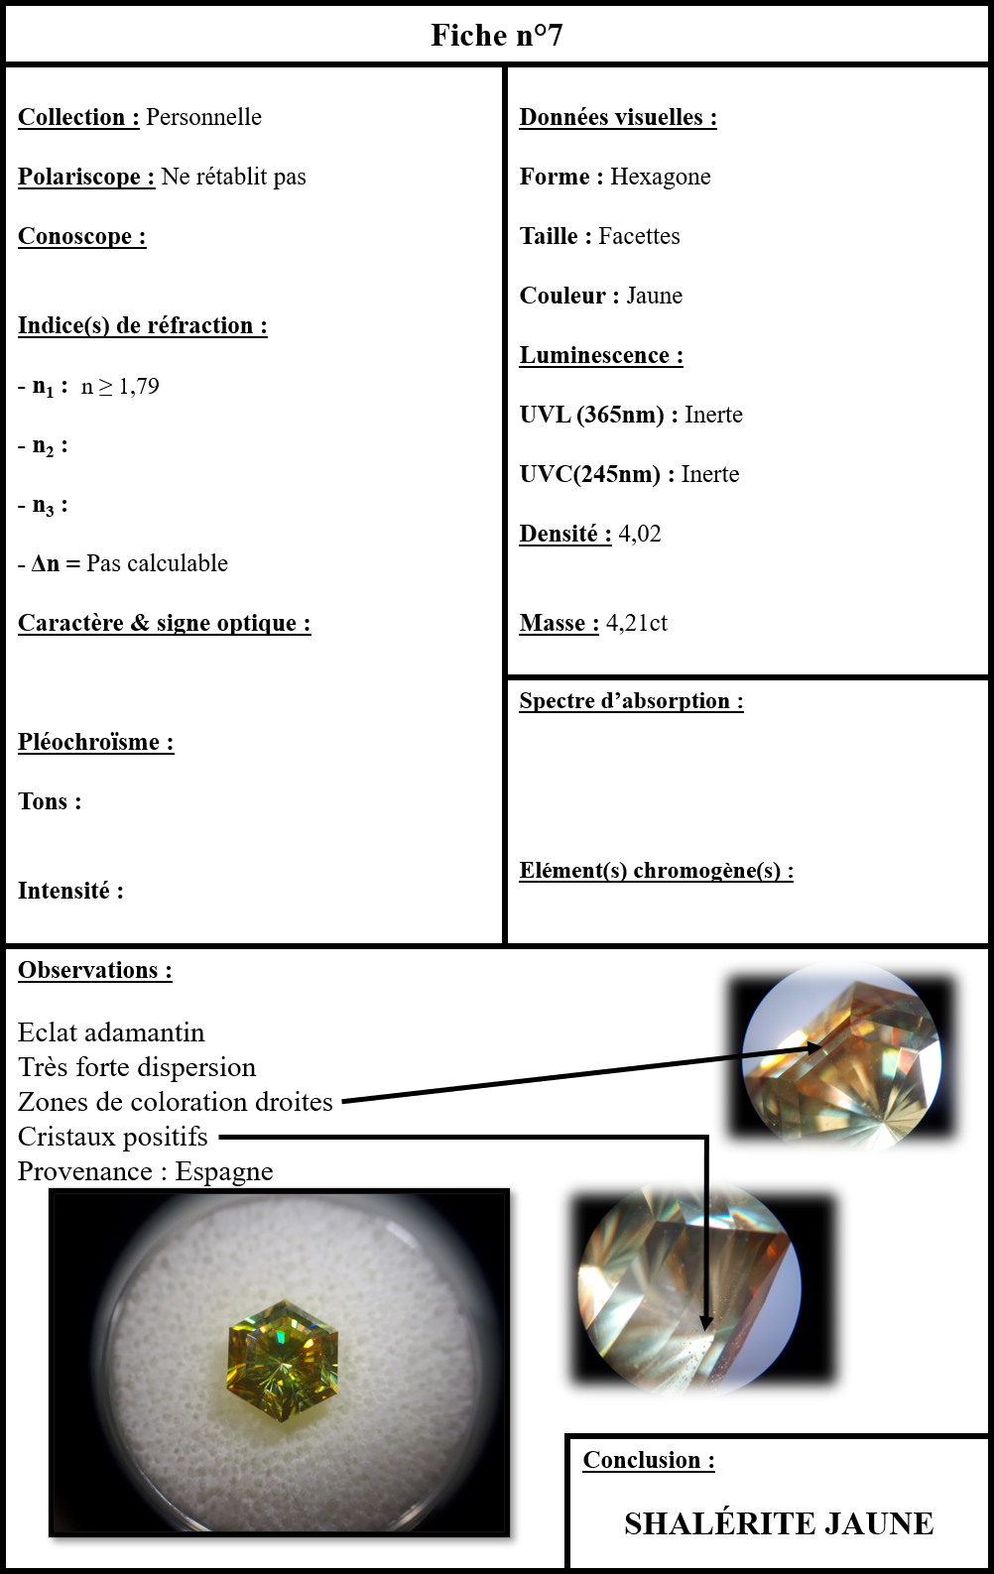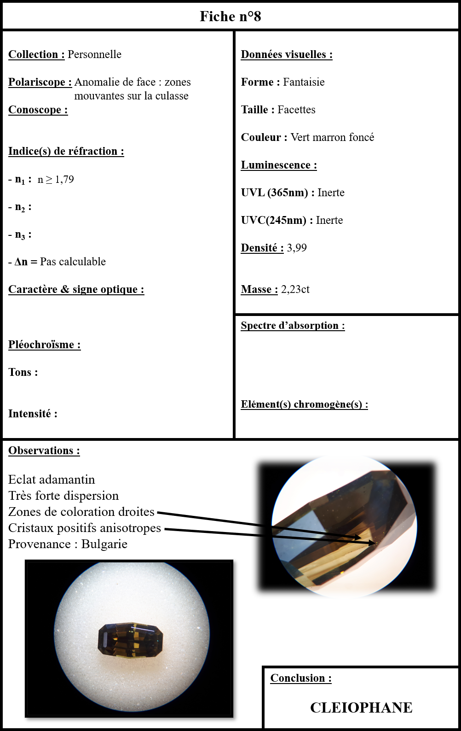

**54**

**55**

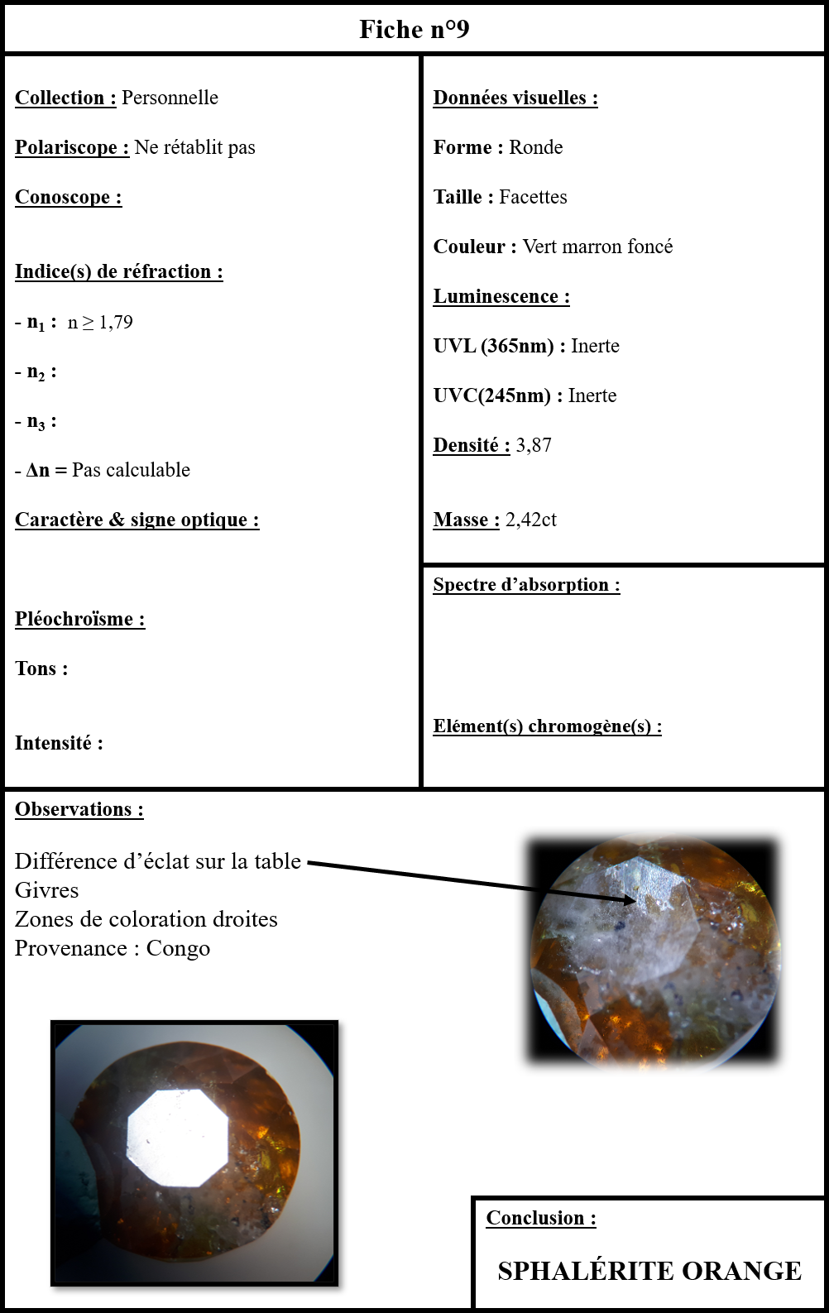

**56**

**Caractéristiques des cristaux de synthèse ZnS**

A-type zinc sulfide

Relative density: 4.087

Melting point: 1700°C

Thermal conductivity: 25.1W/(m*K)

Coefficient of thermal expansion (volume): 100°C, 0.163; 200°C, 0.395; 400°C, 0.919; 800°C, 2.146

B-type zinc sulfide

Cubic crystal

White to off-white or yellow powder.

Relative density: 4.102

Melting point: 1700°C

Coefficient of thermal expansion (volume): 100°C, 0.156; 200°C, 0.386; 400°C, 0.898; 800°C, 1.996

It can be slowly oxidized to sulfate in the air

Crystal transition temperature: 1020°C

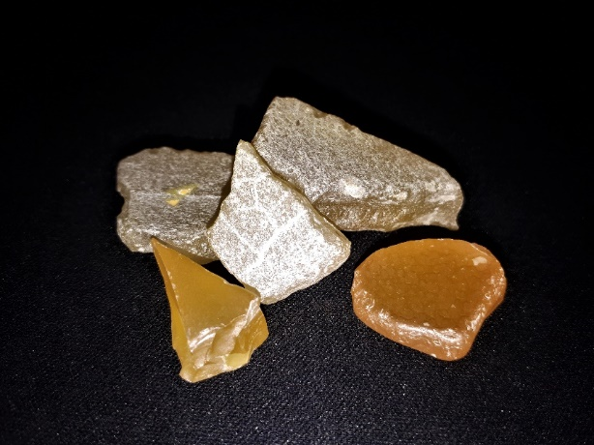

**57**

**Caractéristiques de la synthèse de ZnS par CVD brochure II-VI**

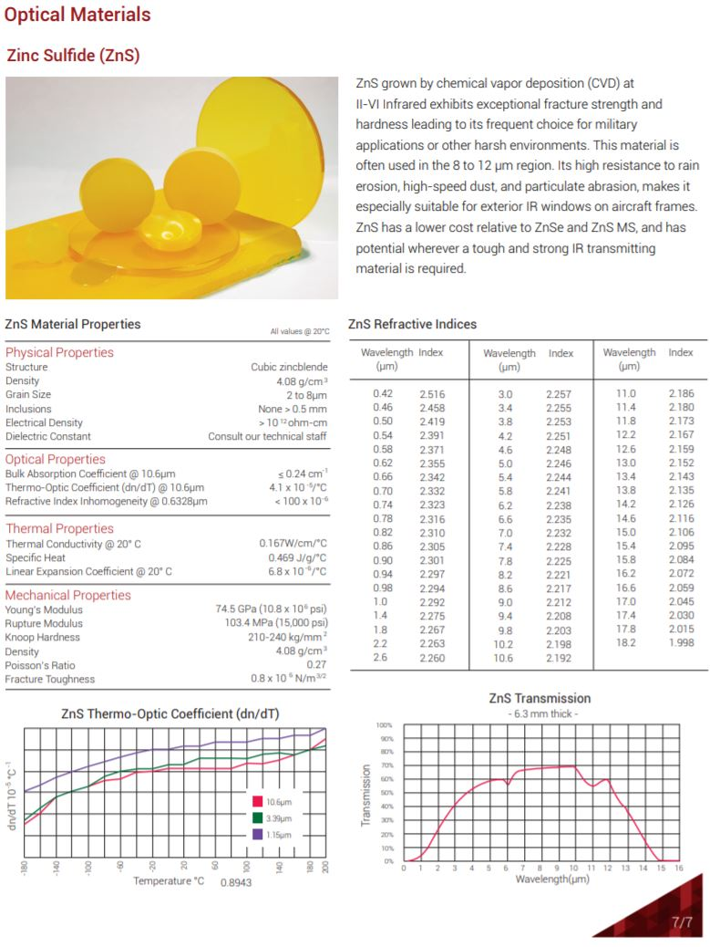

**58**

**Bibliographie et sitographie**

**Bibliographie (liste non exhaustive) :**

* Guide d’identification pierres précieuses, Institut National de Gemmologie
* Guide Delachaux, Pierres précieuses, fines et ornementales, Walter Schumann
* Le Règne Minéral n°63, Les Sphalérites d’Áliva (Espagne)
* The American Mineralogist, vol. 46, 1961, Unit-cell edges of natural and synthetic sphalerites by Brian J. Skinner
* The American Mineralogist, 1929, Green sphalerite from Sonora, Mexico by R. J. Leonard
* Journal of Mineralogical and Petrological Sciences, Volume 103, page 145-151, 2008, Crystal chemistry of ZnS minerals formed as high-temperature volcanic sublimates: matraite identical with sphalerite
* Sphalerite by Richard Nguyen
* Optical Materials by II-VI

**Sitographie (liste non exhaustive) :**

* <https://www.geminterest.com> :
  + <https://www.geminterest.com/gemlistpop.php?ID=143>
* <https://www.mindat.org> :
  + <https://www.mindat.org/min-3727.html>
  + <https://www.mindat.org/min-8303.html>
  + <https://www.mindat.org/min-6294.html>
  + <https://www.mindat.org/min-3556.html>
  + <https://www.mindat.org/min-1775.html>
  + <https://www.mindat.org/min-2594.html>
  + <https://www.mindat.org/min-9553.html>
  + <https://www.mindat.org/min-52718.html>
  + <https://www.mindat.org/min-26800.html>
  + <https://www.mindat.org/min-51647.html>
  + <https://www.mindat.org/min-46216.html>
* <https://fr.wikipedia.org> :
  + <https://fr.wikipedia.org/wiki/Sphalérite#:~:text=Le%20sulfure%20de%20zinc%20(ZnS,la%20sphalérite%20et%20la%20wurtzite>.
  + <https://fr.wikipedia.org/wiki/Georgius_Agricola>
  + <https://fr.wikipedia.org/wiki/Ernst_Friedrich_Glocker>
  + <https://fr.wikipedia.org/wiki/Hydrothermalisme>
* <https://play.google.com/books> :
  + <https://play.google.com/store/search?q=De%20veteribus%20et%20novis%20metallis&c=books>

**59**

* + <https://play.google.com/books/reader?id=UB4-AAAAcAAJ&hl=fr&printsec=frontcover&pg=GBS.PA72>
  + <https://play.google.com/books/reader?id=XGdWAAAAcAAJ&hl=fr&pg=GBS.PA479>
* <http://dictionnaire.sensagent.leparisien.fr/index.html> :
  + <http://dictionnaire.sensagent.leparisien.fr/Sphalérite/fr-fr/>
* <https://www.geowiki.fr/index.php?title=Encyclopédie_de_géologie,_minéralogie,_paléontologie_et_autres_Géosciences> :
  + <https://www.geowiki.fr/index.php?title=Sphalérite#:~:text=En%20France%2C%20Huelgoat%2C%20Finistère%20%3B,Ille-et-Vilaine%20%3B%20…&text=Sphalérite%2C%20mine%20d%27or%20de,Lopérec%2C%20Finistère%20(29)>.
* <https://forum.amiminerals.it/> :
  + <https://forum.amiminerals.it/viewtopic.php?t=4430>
* <https://www.futura-sciences.com/> :
  + <https://www.futura-sciences.com/planete/definitions/oceanographie-source-hydrothermale-10993/>
* <https://www.volcanol.fr> :
  + <https://www.volcanol.fr/fiches_mineraux/sphalerite-ou-blende/>
* <https://www.persee.fr> :
  + <https://www.persee.fr/doc/bulmi_0180-9210_1978_num_101_4_7209>
* <https://www.ias.ac.in> :
  + <https://www.ias.ac.in/article/fulltext/seca/061/03/0152-0159>
* <http://classicgems.net> :
  + <http://classicgems.net/gem_sphalerite.htm>
  + <http://classicgems.net/gem_cleiophane.htm>
  + <http://classicgems.net/gem_marmatite.htm>
* <http://www.webmineral.com> :
  + <http://www.webmineral.com/data/Sphalerite.shtml#.YJRlB1VR13j>
* <https://rruff.info> :
  + <https://rruff.info/sphalerite/display=default/>
* <https://pubs.geoscienceworld.org> :
  + <https://pubs.geoscienceworld.org/georef/term/5/31648/sphalerite>
  + <https://pubs.geoscienceworld.org/search-results?page=1&quicknav=1&q=cleiophane>

**60**

* + <https://pubs.geoscienceworld.org/msa/ammin/article-abstract/14/4/161/535498/Green-sphalerite-from-Sonora-Mexico>
* <http://luneceleste.e-monsite.com> :
  + <http://luneceleste.e-monsite.com/pages/tous-les-mineraux-de-a-a-z/mineraux-de-q-u/mineraux-s/sphalerite.html>
* <https://www.bookfinder.com>
* <https://www.cristalsources.com> :
  + <https://www.cristalsources.com/sphalerite-c102x1957088>
* <https://link.springer.com> :
  + <https://link.springer.com/article/10.1007/s00269-016-0856-z>
* <http://jewellery.org.ua> :
  + <http://jewellery.org.ua/stones-katalog-engl/mineral-sfalerit.htm>
* <https://www.minerals.net> :
  + <https://www.minerals.net/mineral/sphalerite.aspx>
* <http://www.nojfalo.dk> :
  + <http://www.nojfalo.dk/facet/sphalerite/faceting%20sphalerite.htm>
* <https://www.gemselect.com> :
  + <https://www.gemselect.com/gem-info/sphalerite/sphalerite-info.php>
* <http://gem5.com> :
  + <http://gem5.com/stone/116/sphalerite/>
* <http://www.gemcoach.com> :
  + <http://www.gemcoach.com/sphalerite-guide/>
* <https://www.pierres-lithotherapie.com> :
  + <https://www.pierres-lithotherapie.com/blende-sphalerite-proprietes/>
* <https://www.lithosterapia.com> :
  + <https://www.lithosterapia.com/categorie-produit/cristaux-naturels/sphalerite-blende-miel/>
* <https://wwz.ifremer.fr> :
  + <https://wwz.ifremer.fr/gm/Comprendre/Nos-questions/Les-systemes-hydrothermaux/Hydrothermalisme/Fluides-hydrothermaux>
* <https://www.afgems-paris.com>

**61**

* <https://www.gemsociety.org>
  + <https://www.gemsociety.org/article/gemstone-dispersion/#:~:text=When%20white%20light%20passes%20through,creating%20the%20rainbow%20color%20display>.
* <https://gemval.com> :
  + <https://gemval.com/appraisal/>
  + <https://gemval.com/gemsinfo/sphalerite/>
* <https://gemstoneartist.com>
* <http://www.gearloose.com>

**62**

**Sitographie : Etude de marché (liste non exhaustive)**

**63**

|  |  |  |  |  |
| --- | --- | --- | --- | --- |
| N° | Catégorie(s) | Provenance(s) | Site | Lien |
| 1 | Toutes | Monde | <https://www.ebay.fr> | <https://www.ebay.fr/sch/i.html?_from=R40&_trksid=p2380057.m570.l1313&_nkw=sphalerite&_sacat=0> |
| 2 | Brut | Bulgarie | <http://bulgarianminerals.com> | <http://bulgarianminerals.com/?wpv_view_count=2003-TCPID51&product-number%5B0%5D&wpv-mineral-typee=cleophane&wpv-mineral-categories=0&wpv_filter_submit=Filter> |
| 3 | Toutes | Chine ? | <http://chinaneolithic.com> | <http://chinaneolithic.com/en/stores/index.asp> |
| 4 | Cabochon | Espagne | <https://www.astrocrystals.com> | <https://www.astrocrystals.com/index.php?main_page=advanced_search_result&search_in_description=1&zenid=155886f88d87f4336bde316f9c432923&keyword=sphalerite&x=0&y=0> |
| 5 | Facetté | Espagne | <https://www.gems-plus.com> | <https://www.gems-plus.com/resultat.php> |
| 6 | Brut | Monde | <https://www.quebulfineminerals.com> | <https://www.quebulfineminerals.com/en/minerals/search> |
| 7 | Brut & facetté | Monde | <http://www.le-comptoir-geologique.com> | <http://www.le-comptoir-geologique.com/_search2.html?req=sphalérite> |
| 8 | Toutes | Monde | <https://www.etsy.com> | <https://www.etsy.com/fr/search?q=sphalerite> |
| 9 | Brut | Monde | <https://geofossiles.com> | <https://geofossiles.com/index.php?route=product/search&search=sphalerite&description=true> |
| 10 | Cabochon | Espagne ? | <http://www.gemwow.com> | <http://www.gemwow.com/product/SearchResult.aspx>? |
| 11 | Toutes | Monde | <https://www.gemrockauctions.com> (détail et enchères) | <https://www.gemrockauctions.com/search?keywords=sphalerite> |
| 12 | /// | /// | <http://www.realgems.org> | <http://www.realgems.org/list_of_gemstones/sphalerite.html> |
| 13 | Brut & facetté | Monde | <https://www.minclassics.com> | <https://www.minclassics.com/search?q=sphalerite> |
| 14 | Facetté | Espagne & Bulgarie | <https://www.rarestone.com> | <https://www.rarestone.com/index.php?page=product_list&search=sphalerite> |
| 15 | Facetté | Espagne (Picos de Europa) | <https://www.capriccigemstones.it> | <https://www.capriccigemstones.it/catalog/?swoof=1&pa_gem-type=sphalerite> |
| 16 | Roulé (rupture) | /// | <https://www.midobras.com> | <https://www.midobras.com/boutique/recherche_resultats.cfm?code_lg=lg_fr&mot=sphalerite> |
| 17 | Facetté | Espagne & Pakistan | <https://gemologicalcollections.com> | <https://gemologicalcollections.com/?s=sphalerite&post_type=product>  **64** |
| 18 | Facetté | Espagne | <https://www.wardgemstones.com> | <https://www.wardgemstones.com/catalogsearch/result/?q=sphalerite> |
| 19 | Brut | Espagne, Colorado & Chine | <https://www.tesorosnaturales.com/es/> | <https://www.tesorosnaturales.com/es/component/virtuemart/results,1-15?keyword=esfalerita&searchwordsugg=&option=com_virtuemart&page=shop.browse&view=category&virtuemart_category_id=0> |
| 20 | Facetté | Espagne (Áliva) | <https://www.gemalands.com> | <https://www.gemalands.com/?s=esfalerita&post_type=product> |
| 21 | Toutes | Espagne & Bulgarie | <https://gem-sphalerite.com> | <https://gem-sphalerite.com/faceted-sphalerite-offers> |
| 22 | Facetté | Congo | <https://www.gemselect.com> | <https://www.gemselect.com/sphalerite/sphalerite.php> |
| 23 | Facetté | Espagne | <https://palagems.myshopify.com> | <https://palagems.myshopify.com/collections/all-gems?page=65> |
| 24 | Brut | Monde | <https://www.luisburillominerales.com> | <https://www.luisburillominerales.com/prestashop/es/429-esfalerita> |
| 25 | Facetté | Espagne & Bulgarie | <https://www.gemfrance.com> | <https://www.gemfrance.com/catalogsearch/result/?q=sphalerite> |
| 26 | Facetté | Colorado | <https://www.thegemtrader.com> | <https://www.thegemtrader.com/gems-ruby-sapphire> |
| 27 | Facetté | Monde | <http://classicgems.net> | <http://classicgems.net/gem_sphalerite.htm>  **65** |
| 28 | Facetté | Espagne | <https://www.balyagems.com> | <https://www.balyagems.com/pierres-naturelles/sphalerite/> |
| 29 | Divers | Espagne | <https://shungite.fr> | <https://shungite.fr/fr/recherche?controller=search&s=sphalérite> |
| 30 | Cabochon | Espagne ? | <https://www.lataillerie.com> | <https://www.lataillerie.com/recherche-resultats.php?search_in_description=1&ac_keywords=sphalerite> |
| 31 | Roulé | /// | <https://www.atelierlatrouvaille.com> | <https://www.atelierlatrouvaille.com/recherche?controller=search&orderby=position&orderway=desc&search_query=sphalerite&submit_search> |
| 32 | Roulé | Espagne | <https://www.laboiteacailloux.com> | <https://www.laboiteacailloux.com/sphalerite-c102x3098145> |
| 33 | Toutes | Monde | <https://www.catawiki.eu> (ventes aux enchères) | <https://www.catawiki.eu/s/?q=sphalerite> |

**66**